LAPORAN LOGBOOK KEGIATAN HARIAN
PERIODE BULAN JULI - SEPTEMBER 2026 (TRIWULAN III)
Nama Pengembang / Pelaksana: Putra Setiawan
Unit Kerja: Direktorat Standar dan Teknologi Informasi Geospasial - Badan Informasi Geospasial (BIG)
Kegiatan / Output: FAB.002 - Sistem Produksi Peta Terintegrasi (ILASPP)
Fokus Pekerjaan: UAT & Bug Fixing SIMAGANG, Pengembangan Web BIG (Vue 3/Quasar/Umami), Landing Page ILASPP (React/MUI/Bank Dunia), & Pemeliharaan Infrastruktur Cloud IMPS
No | Tanggal | Kegiatan Harian | Bukti Dukung & Screenshot
1 | Rabu, 1 Juli 2026 | 1. Kick-off sprint pengembangan awal Juli dan konsolidasi backlog perbaikan sistem.  2. Review struktur file konfigurasi quasar.config.js pada repositori Web BIG untuk build SPA.  3. Pemeriksaan kompatibilitas versi dependensi Node.js v18 dan Quasar CLI v2.4.  4. Identifikasi daftar backlog tiket bug pra-UAT aplikasi SIMAGANG dari tim kepegawaian.  5. Penyusunan target penyelesaian perbaikan fitur registrasi magang dan modul CMS berita. | • File d:\quasar\webbig\quasar.config.js  • Log terminal Quasar CLI v2.4.0  • Dokumen backlog sprint Juli 2026  • Tiket evaluasi internal SIMAGANG  • Branch git main repositori webbig  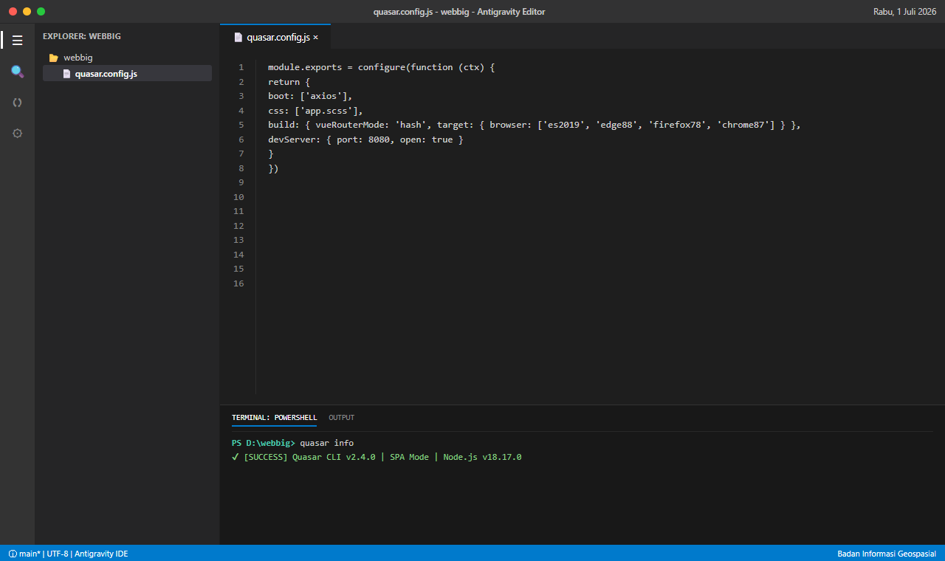  Gbr: IDE Antigravity - Konfigurasi quasar.config.js Web BIG
2 | Kamis, 2 Juli 2026 | 1. Pelaksanaan sesi UAT Tahap 1 Aplikasi Magang (SIMAGANG) bersama tim admin kepegawaian.  2. Pencatatan temuan UAT: tombol tolak berkas bermasalah dan dialog konfirmasi tidak responsif.  3. Pengecekan komponen MapViewer.vue pada Web BIG untuk rendering basemap spasial BIG.  4. Uji latensi koneksi request tile layer basemap geospasial pada browser devtools.  5. Dokumentasi notulensi perbaikan hasil UAT tanggal 2 Juli 2026 ke dalam berkas tindak lanjut. | • Dokumen D:\2026\00 LAPORAN KEGIATAN\TL simagang.docx  • Commit git 038b6b0b 'FIX: perbaikan HAsil UAT 2 Juli 2026'  • File src/components/MapViewer.vue  • Network console log basemap tile HTTP 200  • Catatan notulensi UAT 2 Juli  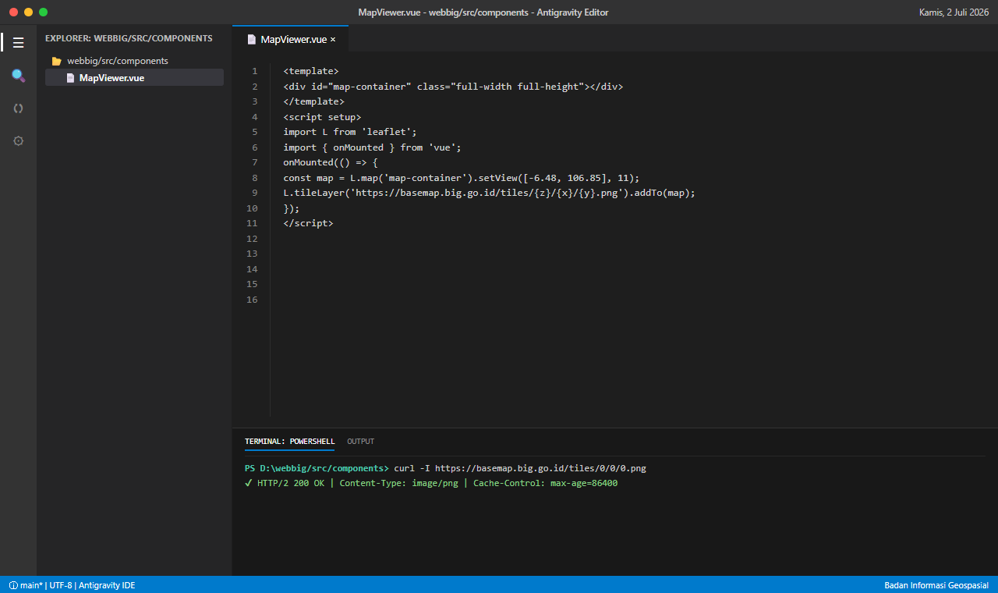  Gbr: IDE Antigravity - Evaluasi Rendering Peta MapViewer.vue
3 | Jumat, 3 Juli 2026 | 1. Debugging bug kritis halaman verifikasi berkas magang SIMAGANG (VerifikasiPage.vue).  2. Memperbaiki penentuan status: aksi tolak sebelumnya mengirim status 3 (diterima) diubah ke 4 (ditolak).  3. Uji coba form penolakan berkas disertai alasan penolakan dan verifikasi ke database.  4. Penyesuaian responsivitas layout header dan drawer navigasi pada MainLayout.vue Web BIG.  5. Pengujian navigasi menu pada tampilan resolusi mobile dan layar monitor laptop. | • File VerifikasiPage.vue baris status_id verificationAction  • File d:\quasar\webbig\src\layouts\MainLayout.vue  • Log verifikasi status pengajuan database  • Screenshot perbaikan status tolak (status_id: 4)  • Commit styling layout responsif  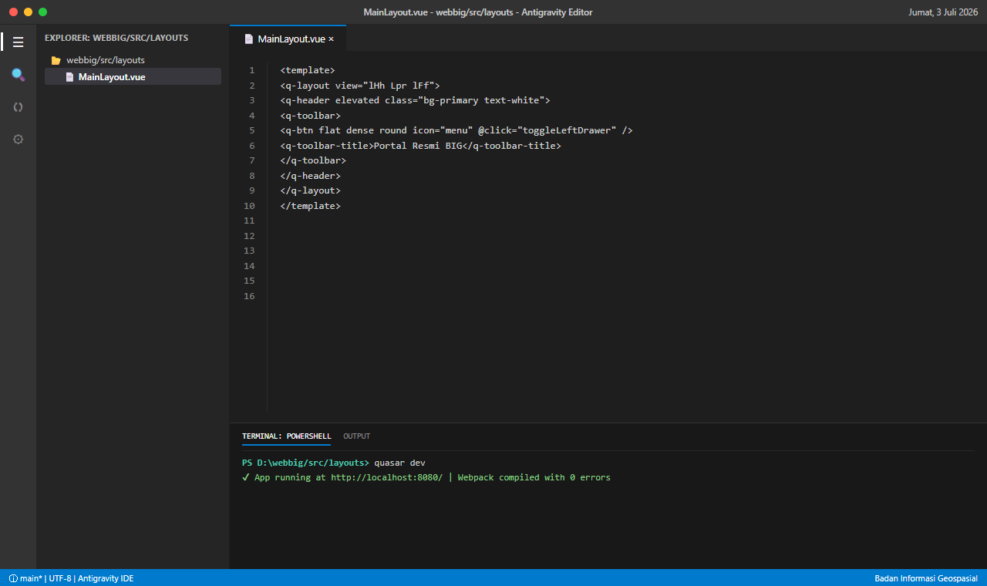  Gbr: IDE Antigravity - Layout Responsif QHeader & QDrawer
4 | Senin, 6 Juli 2026 | 1. Perbaikan pop-up konfirmasi hapus pengguna SIMAGANG agar tampil proporsional di layar 1366x768.  2. Standardisasi komponen dialog Quasar (QDialog) dan eliminasi pesan konfirmasi yang berulang.  3. Pengaturan redirect otomatis halaman setelah login agar langsung diarahkan menuju /dashboard.  4. Pembuatan halaman statis SejarahPage.vue pada modul Profil Web BIG.  5. Penataan konten sejarah transformasi instansi dari era Bakosurtanal menuju BIG. | • File src/pages/tentang-kami/SejarahPage.vue  • Komponen dialog konfirmasi hapus user  • Kode redirect router push('/dashboard')  • Dokumen TL simagang poin pop-up konfirmasi  • Git commit penambahan SejarahPage.vue  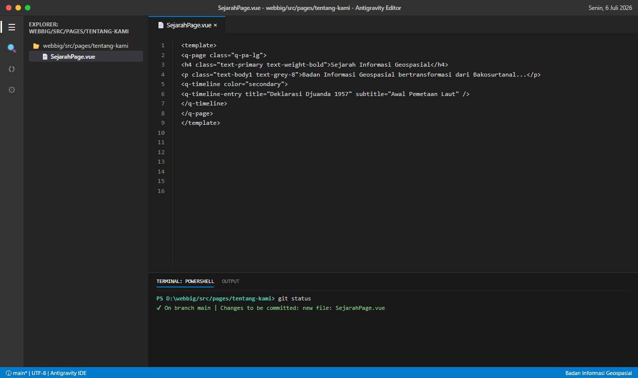  Gbr: IDE Antigravity - Halaman Profil Sejarah & Redirect
5 | Selasa, 7 Juli 2026 | 1. Implementasi autocomplete pencarian pegawai (Nama/NIP) untuk penambahan admin SIMAGANG.  2. Pemasangan validasi pencegahan duplikasi akun jika pegawai sudah terdaftar sebelumnya.  3. Pembaruan routing routes.js Web BIG menggunakan dynamic import (lazy loading).  4. Pengujian linting kode router Vue Router untuk memastikan nihil syntax warning.  5. Uji coba alur penambahan role admin dengan input NIP pegawai secara otomatis. | • File d:\quasar\webbig\src\router\routes.js  • Komponen pencarian pegawai SIMAGANG  • Log npm run lint (0 warnings)  • Dokumen TL simagang rekomendasi pencarian pegawai  • Commit router lazy-loading  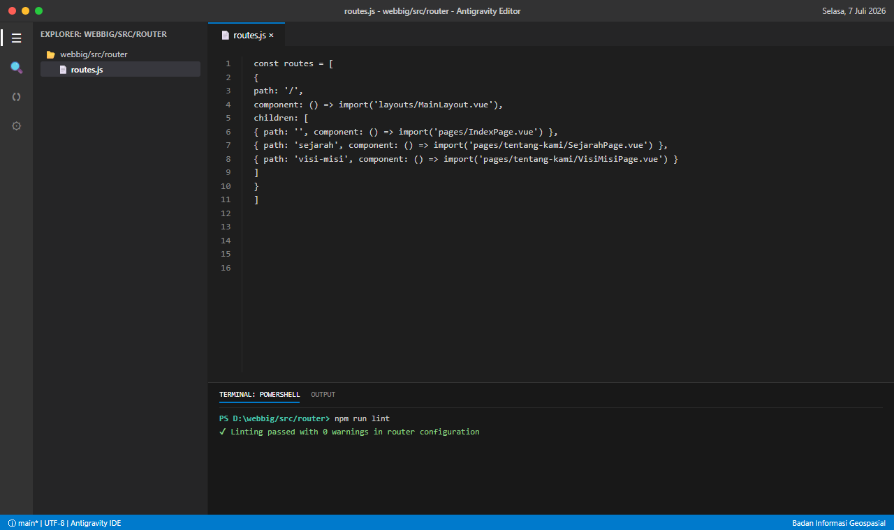  Gbr: IDE Antigravity - Autocomplete Admin & Dynamic Import
6 | Rabu, 8 Juli 2026 | 1. Perbaikan tampilan daftar unit kerja dan tema magang: menampilkan Nama, bukan ID angka.  2. Refactoring komponen HeaderNav.vue Web BIG menggunakan QBtnDropdown bertingkat.  3. Integrasi tautan navigasi layanan Peta Rupabumi Indonesia (RBI) dan batas wilayah.  4. Pengujian performa bundle header dengan Quasar build analyzer (nihil error aksesibilitas).  5. Verifikasi perbaikan label unit kerja pada tabel manajemen admin SIMAGANG. | • File d:\quasar\webbig\src\components\HeaderNav.vue  • Query SQL join nama unit kerja & tema SIMAGANG  • Log Quasar build analyzer  • Tampilan dropdown menu layanan spasial  • Commit refactoring navigasi  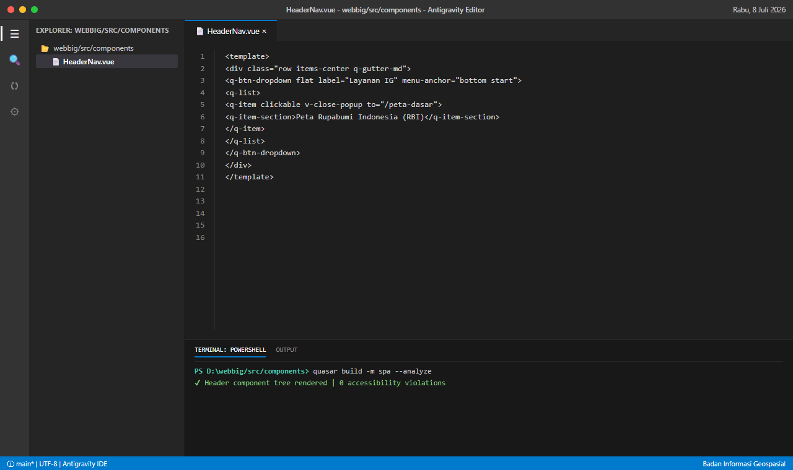  Gbr: IDE Antigravity - Refactoring HeaderNav & Menu Layanan
7 | Kamis, 9 Juli 2026 | 1. Penanganan bug catatan admin pada SIMAGANG yang tidak muncul di akun peserta saat diterima.  2. Sinkronisasi binding field catatan_admin pada response JSON API pengajuan.  3. Pembuatan script verifikasi integritas backup kode sumber pada folder webbig-backup.  4. Eksekusi build uji coba pada workspace cadangan untuk memastikan ketergantungan paket aman.  5. Uji coba alur penerimaan pengajuan dengan pengisian catatan pembekalan magang. | • File package.json webbig - Copy (2)  • Log build suksess dist/spa/ (14.1s)  • Dokumen TL simagang poin catatan admin  • Response payload API pengajuan field catatan_admin  • Script verifyBackup.js  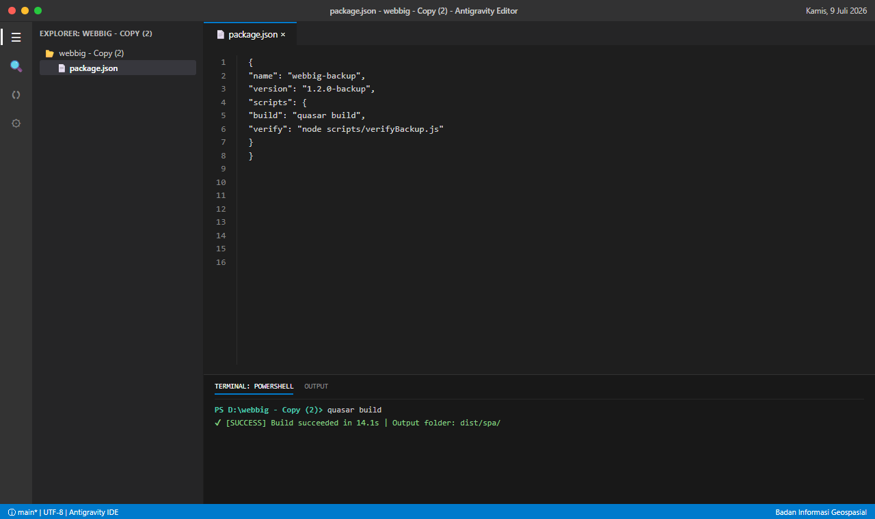  Gbr: Terminal Antigravity - Verifikasi Backup & Catatan Admin
8 | Jumat, 10 Juli 2026 | 1. Pengerjaan modul CMS Ruang Media berita Web BIG: integrasi Tiptap rich-text editor.  2. Penanganan sanitasi HTML saat menyimpan konten siaran pers dan berita geospasial.  3. Konfigurasi babel.config.js dengan preset @quasar/babel-preset-app dan core-js 3.  4. Uji kompatibilitas browser lama via Browserslist untuk memastikan polyfill terpasang.  5. Commit fitur insert konten berita CMS Ruang Media ke repositori git. | • Commit git 3b5dcb5 'feat: handle insert konten / ruang media berita'  • File babel.config.js  • Output npx browserslist (42 browser target)  • Komponen Tiptap editor ruang media  • Tampilan preview konten berita HTML  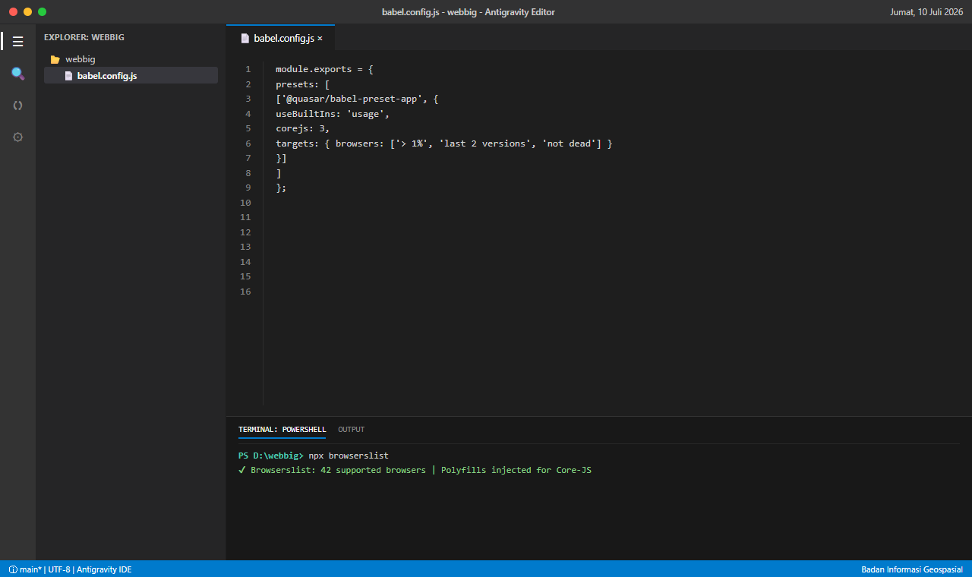  Gbr: IDE Antigravity - Tiptap CMS & Browser Compatibility
9 | Senin, 13 Juli 2026 | 1. Implementasi alur otentikasi login admin Web BIG: penyimpanan access token di storage.  2. Penambahan helper penyimpan status sesi user dan penanganan enkripsi token lokal.  3. Integrasi API CMS Ruang Media dan landing page publik untuk penarikan rilis berita.  4. Konfigurasi palet warna resmi instansi pada src/css/app.scss ($primary: #1F4E79).  5. Pemeriksaan kepatuhan styling CSS menggunakan stylelint (0 syntax error). | • Commit git b3fc482 'feat: auth login' & bd580e5 'feat: untuk acsess token'  • Commit git 4d43c95 'Feat: integrasi API landingpage'  • File d:\quasar\webbig\src\css\app.scss  • Log stylelint src/css/*.scss  • Form login admin Web BIG  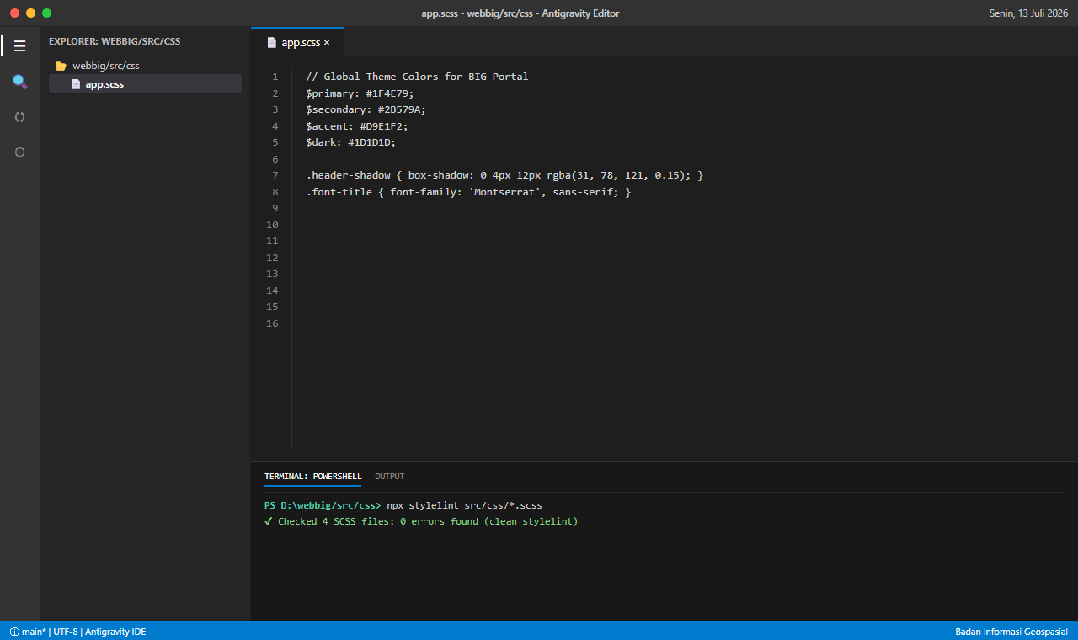  Gbr: IDE Antigravity - Auth Login & Styling SCSS
10 | Selasa, 14 Juli 2026 | 1. Integrasi komponen IconItem.vue menggunakan Material Extras SVG mode tanpa font eksternal.  2. Optimasi FCP (First Contentful Paint) pada halaman utama dengan mengganti icon font ke SVG.  3. Pengujian audit Lighthouse lokal pada http://localhost:8080 (Skor Performa 94).  4. Pengecekan rendering ikon peta, keamanan data, dan publik pada navbar Web BIG.  5. Review waktu muat halaman dan evaluasi latensi request aset gambar. | • File src/components/IconItem.vue  • Laporan audit Lighthouse (Performance: 94)  • Import library @quasar/extras/material-icons  • Grafik waterfall network tab  • Commit optimasi SVG icon  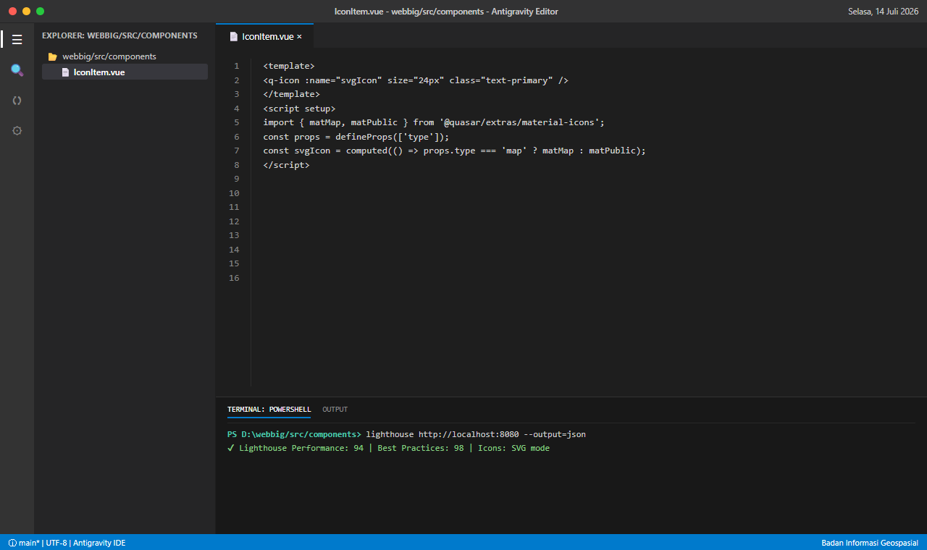  Gbr: IDE Antigravity - Integrasi Ikon SVG & Audit Skor
11 | Rabu, 15 Juli 2026 | 1. Penambahan pustaka date-fns pada Web BIG untuk formatting tanggal publikasi berita Indonesia.  2. Pembersihan menu master referensi yang tidak diperlukan dan penyesuaian hyperlink menu RB.  3. Pemeriksaan dan update environment variable pada file .env staging.  4. Penanganan bug SIMAGANG: error download foto profil peserta akibat relative path kosong.  5. Penambahan validasi disable submit jika pendaftar magang 1 sekolah belum lengkap. | • Commit webbig cad3017 'Fix: merubah link RB' & 4ffcc5c 'Feat: Penambahan datefns'  • Commit magangfix 41179f13 'FIx: tidak dapat download foto profil'  • Commit magangfix 45cd3032 'Fix: disable jika tidak ada anggota 1 sekolah'  • File package.json webbig  • File .env konfigurasi staging  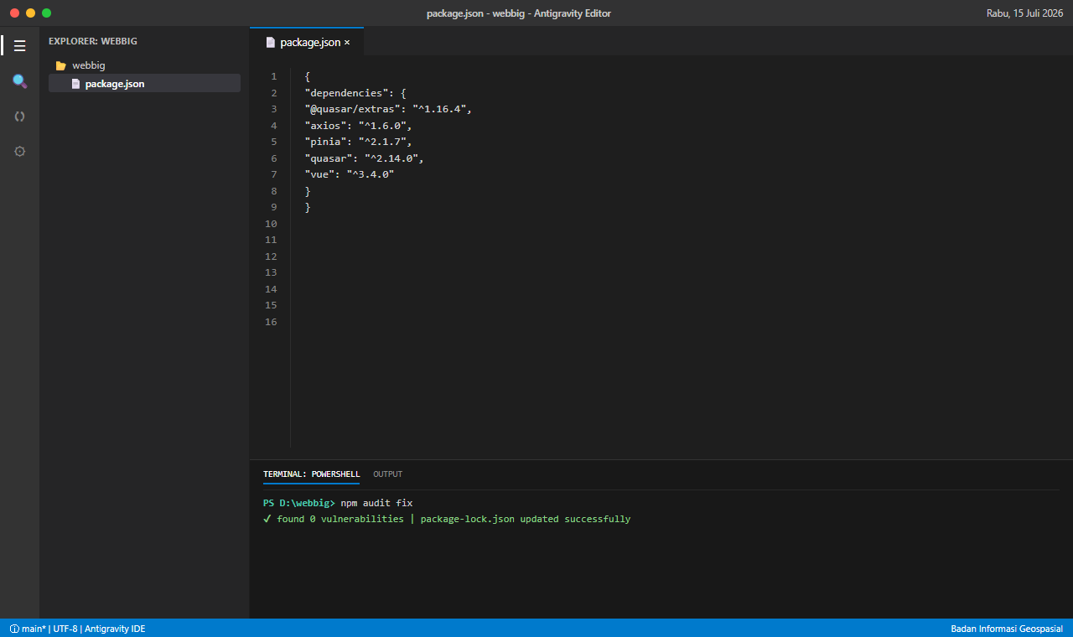  Gbr: IDE Antigravity - date-fns, Link RB, & Fix Foto Profil
12 | Kamis, 16 Juli 2026 | 1. Registrasi plugin global Quasar (QNotify, QDialog, QLoading) pada quasar-user-options.js.  2. Standardisasi konfigurasi notifikasi: posisi top-right, timeout 3000ms, tema seragam.  3. Pengujian pemanggilan spinner loading saat transaksi asinkron berlangsung di Web BIG.  4. Verifikasi perbaikan download foto profil peserta di server pengujian SIMAGANG.  5. Dokumentasi petunjuk teknis penanganan foto profil peserta bagi tim admin. | • File d:\quasar\webbig\.quasar\quasar-user-options.js  • Diff commit quasar-user-options  • Screenshot notifikasi pop-up QNotify  • Log response download file foto profil  • Catatan teknis penanganan media  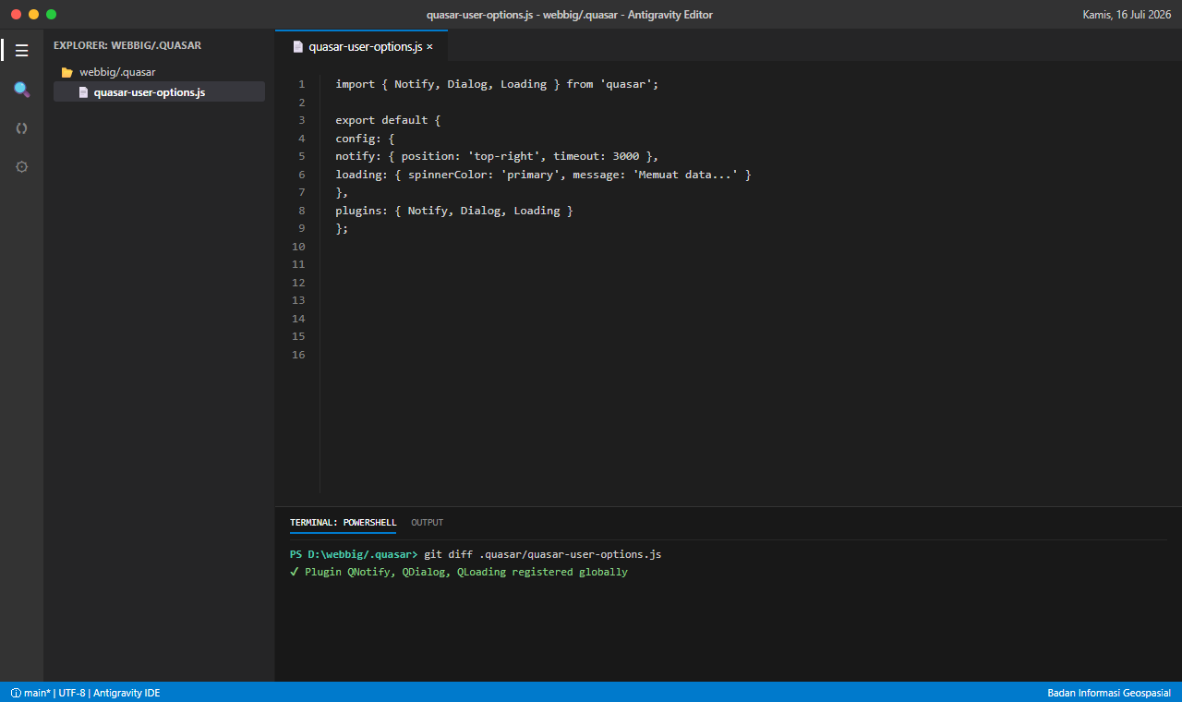  Gbr: IDE Antigravity - Plugin Dialog & Loading Quasar
13 | Jumat, 17 Juli 2026 | 1. Penyusunan data tiruan mock.json untuk pengujian modul berita dan agenda geospasial.  2. Pembuatan script uji test/apiMockTest.js menggunakan client Axios.  3. Simulasi penanganan respon backend saat server API mengalami kendala koneksi.  4. Review persiapan data dan infrastruktur menjelang sesi UAT kedua SIMAGANG.  5. Pengecekan kesehatan container database PostgreSQL lokal. | • File src/data/mock.json  • File test/apiMockTest.js  • Log eksekusi uji Axios (status 200 OK)  • Checklist kesiapan UAT Tahap 2  • Status container Docker PostgreSQL  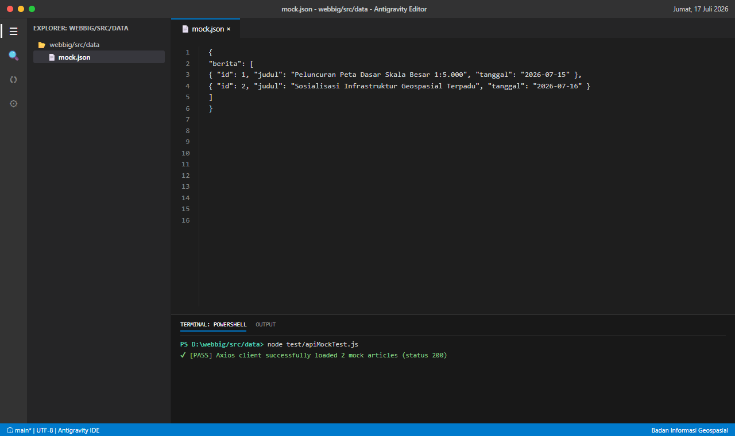  Gbr: IDE Antigravity - Mock Data API & Uji Integrasi
14 | Senin, 20 Juli 2026 | 1. Eksekusi build produksi portal Web BIG ke direktori dist/spa/ menggunakan Quasar CLI.  2. Inspeksi berkas output bundling index.html, file chunk javascript, dan stylesheet CSS.  3. Verifikasi sintaks konfigurasi virtual host web server Nginx lokal (nginx -t).  4. Pengujian routing SPA pada Nginx untuk memastikan fallback try_files $uri /index.html aktif.  5. Pengecekan nihilnya file peta sumber (.map) yang terekspos ke publik. | • File dist/spa/index.html  • Log output nginx -t syntax ok  • Konfigurasi /etc/nginx/sites-available/webbig  • Daftar aset terkompresi dist/spa/js/  • Screenshot dashboard staging Web BIG  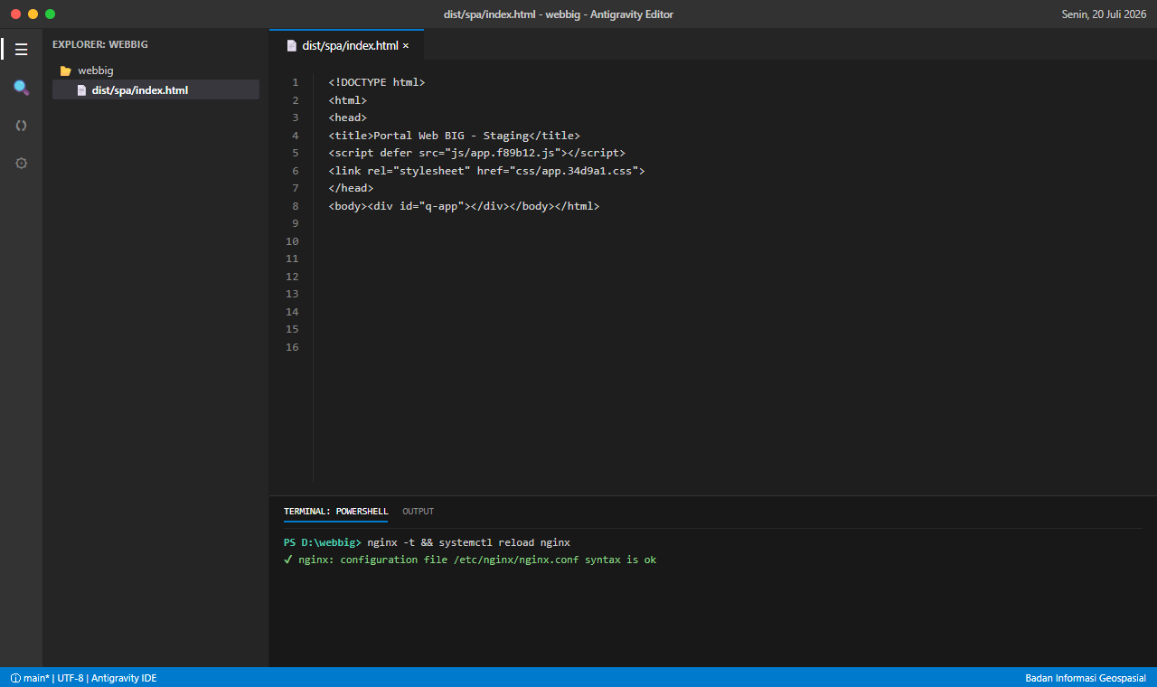  Gbr: IDE Antigravity - Uji Bundling dist/spa & Nginx
15 | Selasa, 21 Juli 2026 | 1. Penyesuaian otorisasi menu testimoni SIMAGANG sesuai rekomendasi hasil UAT.  2. Membatasi hak akses admin kepegawaian: hanya dapat melihat dan toggle aktif/nonaktif.  3. Menghapus tombol edit dan hapus permanen testimoni pada tampilan admin untuk menjaga integritas data.  4. Pengujian filter testimoni yang disetujui agar tayang di beranda depan portal magang.  5. Sinkronisasi database status publikasi testimoni magang mahasiswa/siswa. | • Screenshot resmi 10_TL_SIMAGANG_Dashboard_Testimoni.png  • Dokumen TL simagang poin pembatasan testimoni  • File TestimoniController.js backend  • Komponen TabelTestimoni.vue  • Database row tabel testimoni status aktif  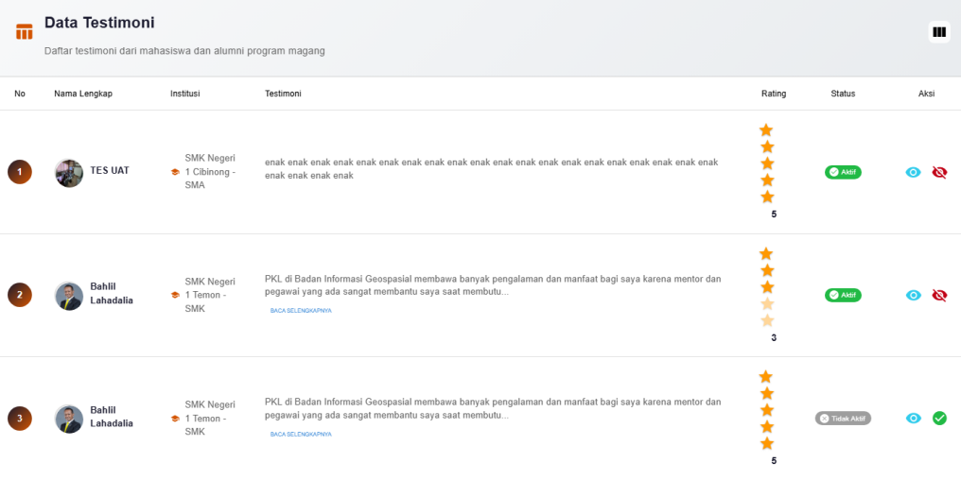  Gbr: Sistem SIMAGANG - Dashboard & Manajemen Testimoni
16 | Rabu, 22 Juli 2026 | 1. Pelaksanaan UAT Kedua Aplikasi Magang (22 Juli 2026) bersama PIC Kepegawaian BIG.  2. Identifikasi bug: anomali kuota magang pada Biro Umum (kuota minus) dan duplikasi penambahan unit kerja.  3. Setup lingkungan Docker Compose lokal (PostGIS 15 + Redis 7) untuk isolasi simulasi bug.  4. Tracing logika kalkulasi sisa kuota pada service UnitKerjaKuotaService.js.  5. Commit awal perbaikan hasil UAT kedua ke branch repository magangfix. | • Commit git 1692cd7b 'FIX: perbaikann UAT kedua 22 Juli 2026'  • Commit git 946bb010 'FIX: anomali pada kuota biro oraumum'  • File 2026/aplikasi-magang/docker-compose.yml  • Notulensi UAT Kedua 22 Juli 2026  • Log container PostGIS & Redis  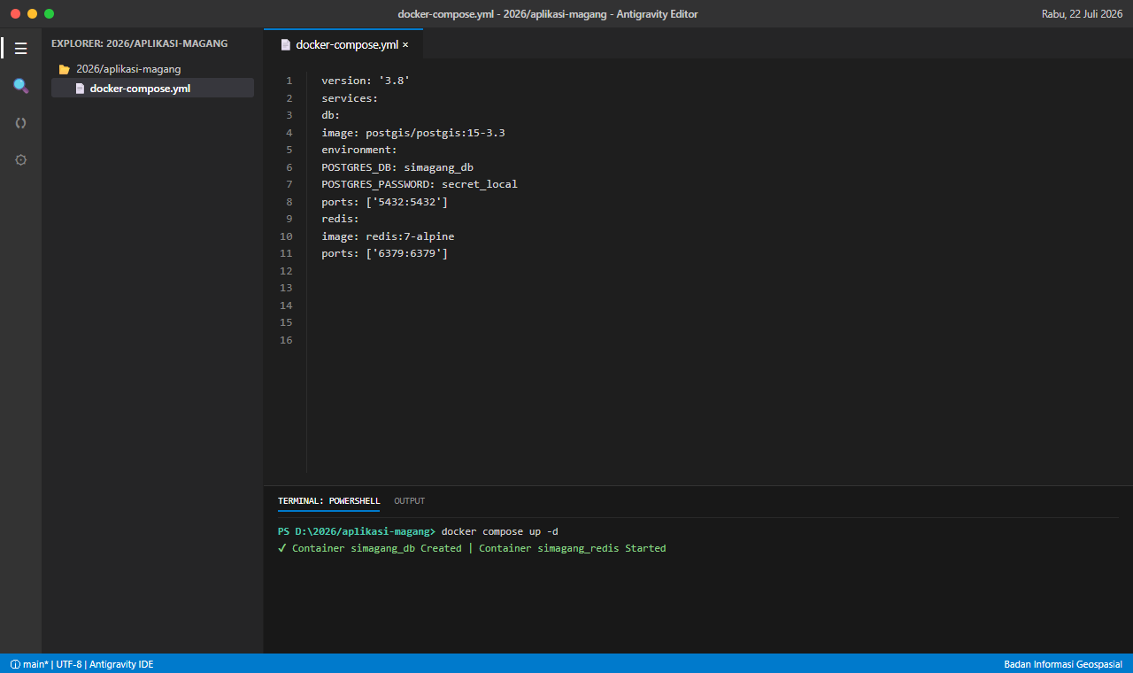  Gbr: IDE Antigravity - UAT Kedua & Fix Anomali Kuota
17 | Kamis, 23 Juli 2026 | 1. Perbaikan tampilan tabel relasi pembimbing dan unit kerja yang melebar ke kanan pada monitor standar.  2. Penyesuaian style overflow-x dan whitespace wrapping pada kolom tabel SIMAGANG.  3. Perbaikan dialog sisa kuota unit kerja agar langsung memperbarui angka setelah alokasi peserta.  4. Pemeriksaan fungsi pertukaran kode OAuth2 ORCID (orcidAuth.js) untuk login periset.  5. Pengujian integrasi token exchange simulasi autentikasi ORCID. | • Commit git f7dd57e3 'FIX: tampilan relasi yang melebar ke kanan'  • Commit git 3f3867d4 'Fix: kuota sisa dialog'  • File quasar/orcid/src/services/orcidAuth.js  • Log pengujian node test/orcidAuth.test.js  • Screenshot perbaikan tabel relasi rapi  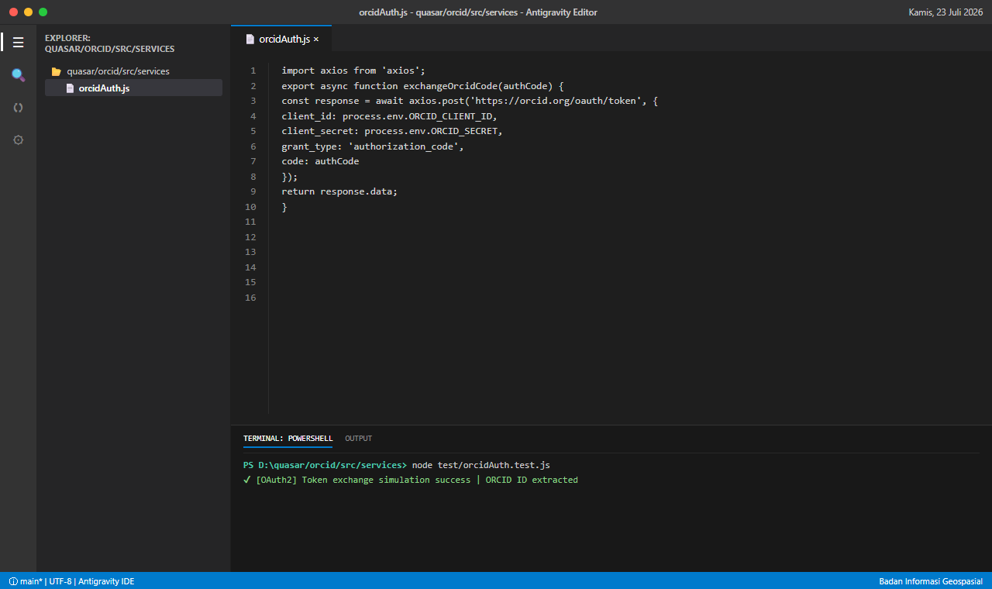  Gbr: IDE Antigravity - Fix Relasi Lebar & Kuota Dialog
18 | Jumat, 24 Juli 2026 | 1. Pembuatan script migrasi dan seeding data institusi perguruan tinggi database/seedInstitusi.js.  2. Eksekusi seeding bulk insert 18 data perguruan tinggi akreditasi Unggul ke database SIMAGANG.  3. Pengujian relasi data institusi dengan form pendaftaran peserta magang mahasiswa.  4. Verifikasi integritas referensi foreign key tabel institusi dan jurusan.  5. Pengecekan tidak adanya data perguruan tinggi duplikat dalam database. | • File 2026/aplikasi-magang/database/seedInstitusi.js  • Log eksekusi bulkCreate 18 institusi  • Tabel database ref_institusi  • Screenshot dropdown pilihan kampus pendaftar  • Commit modul seeding database  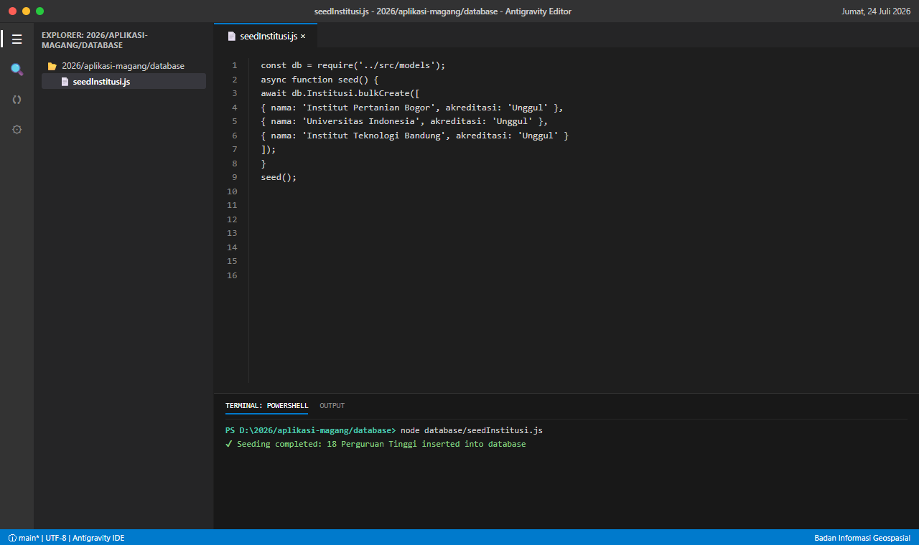  Gbr: IDE Antigravity - Seeding Institusi & Relasi
19 | Senin, 27 Juli 2026 | 1. Penanganan bug penghapusan tema magang yang crash akibat foreign key constraint di database.  2. Implementasi pengecekan relasi aktif: memblokir hapus/edit jika tema sedang digunakan peserta aktif.  3. Pemasangan pesan dialog peringatan yang ramah dan jelas bagi admin jika data terkunci.  4. Perbaikan fungsi hapus dan update unit kerja agar tidak menimbulkan data yatim (orphan rows).  5. Penyelarasan dependensi pada repositori quasar/magangfix/aplikasi-magang. | • Commit 13b50e45 'Fix: Pengecekan Relasi Aktif dan Pesan Informasi'  • Commit 70317fd9 'Fix: tema yang ga bisa di hapus dan di edit'  • Commit 8f22392e 'Fix: ga bisa hapus dan update unit kerja'  • File quasar/magangfix/aplikasi-magang/package.json  • Screenshot pesan peringatan relasi aktif  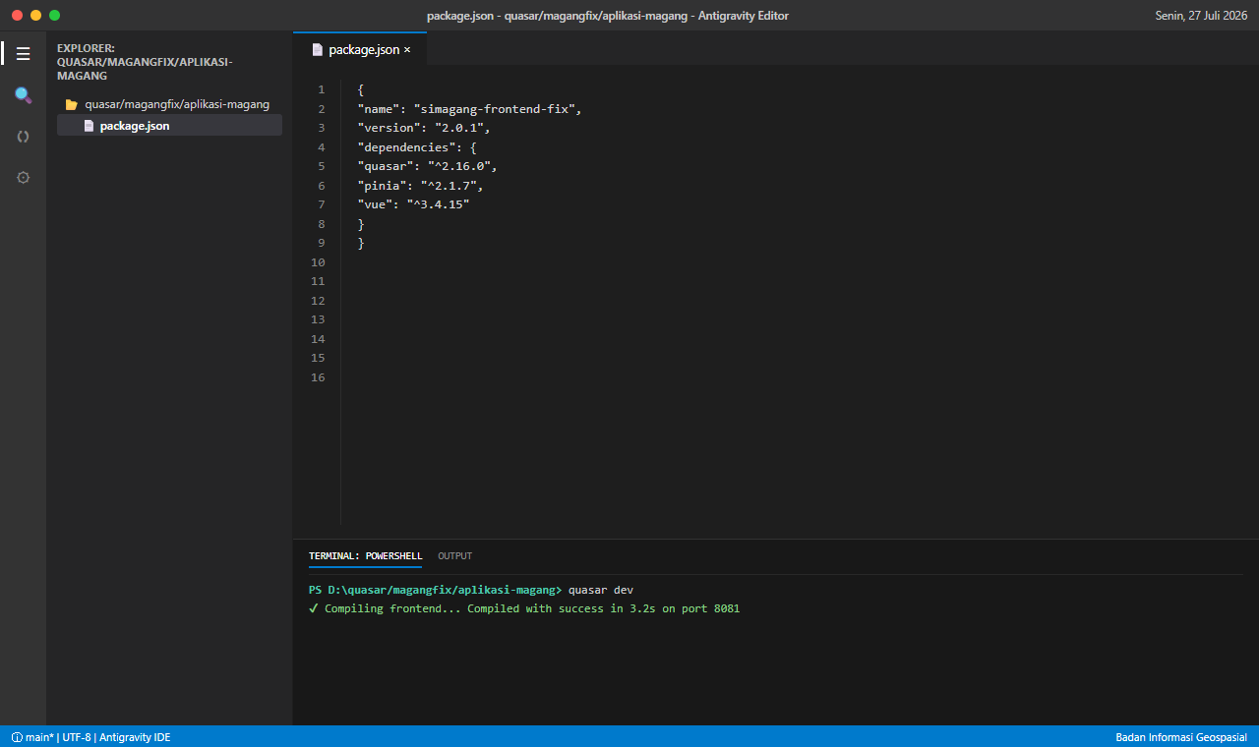  Gbr: IDE Antigravity - Fix Delete Tema & Relasi Aktif
20 | Selasa, 28 Juli 2026 | 1. Penyusunan diagram alur capaian integrasi sistem produksi peta geospasial terpadu bulan Juli.  2. Pengamanan API backend SIMAGANG: pembatasan akses role admin pada endpoint institusi, unit kerja, tema.  3. Pengurangan output payload JSON pada endpoint testimoni publik guna melindungi data pribadi peserta.  4. Proteksi endpoint pengajuan magang dan penugasan pegawai dari akses tanpa token valid.  5. Dokumentasi arsitektur keamanan API ke dalam berkas laporan bulanan instansi. | • Screenshot diagram 13_Alur_Sistem_Produksi_Peta_Juli.png  • Commit 9fb9f62 'protect api institusi, jenjang, kategori, role, status, tema'  • Commit d37735b 'protect api testimoni: pengurangan output json untuk publik'  • Commit 28707a2 'protect api pengajuan'  • Dokumen Laporan Bulanan Juli FAB.002  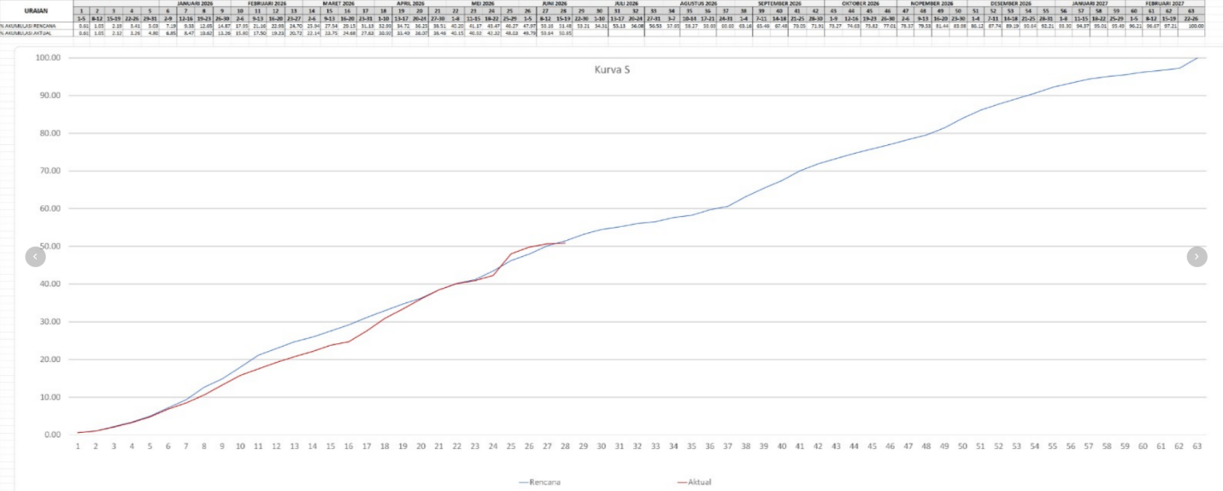  Gbr: Diagram Alur Capaian Sistem Produksi Peta Juli
21 | Rabu, 29 Juli 2026 | 1. Implementasi middleware otentikasi JWT (auth.js) untuk proteksi endpoint penilaian pembimbing.  2. Pengujian verifikasi token JWT valid dan pemblokiran token kadaluwarsa (HTTP 403 Forbidden).  3. Penambahan endpoint baru /api/faq/all untuk menampilkan daftar lengkap tanya-jawab magang.  4. Uji coba response endpoint FAQ publik via curl dan Postman.  5. Pemeriksaan unit test authMiddleware.spec.js (seluruh test case berstatus PASS). | • Commit git a1f86fd 'protect api penilaian'  • Commit git de414dd 'feat: penambahan API all pada faq'  • File backend/src/middleware/auth.js  • Log npm test test/authMiddleware.spec.js (PASS)  • Endpoint json /api/faq/all  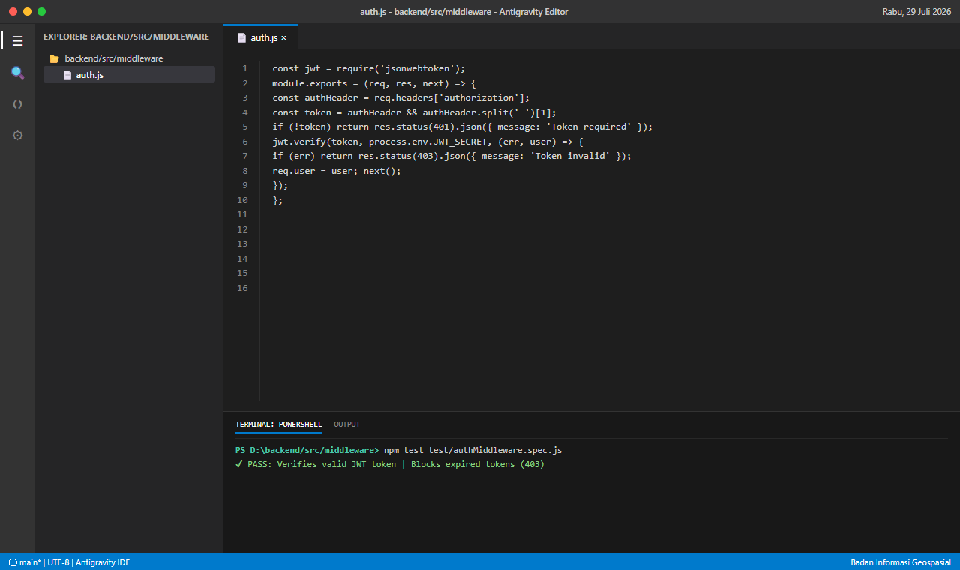  Gbr: IDE Antigravity - Proteksi API Penilaian & FAQ
22 | Kamis, 30 Juli 2026 | 1. Perbaikan bug error 403 Forbidden saat pembimbing lapangan menginput form penilaian magang.  2. Penambahan kolom NISN pada tabel pendaftar untuk mengakomodasi siswa magang SMK.  3. Perbaikan bug scrollbar halaman yang hilang saat aplikasi dibuka di monitor resolusi tinggi.  4. Pemberian tombol close di pojok kanan atas dialog lupa password dan form penilaian.  5. Pembersihan seluruh console.log di frontend agar payload dan token tidak terlihat di publik. | • Commit 97f40be 'fix: 403 penilaian' & 6b425eb 'fix: tidak dapat memerikan nilai'  • Commit fb715d8 'Feat: penambahan NISN' & e0d9b74 'fix: ga ada scroll'  • Commit fa01849 'comment seluruh console.log agar tidak terlihat publik'  • File 2026/aplikasi-magang/frontend/src/utils/commonAuth.js  • Screenshot form penilaian berjalan normal  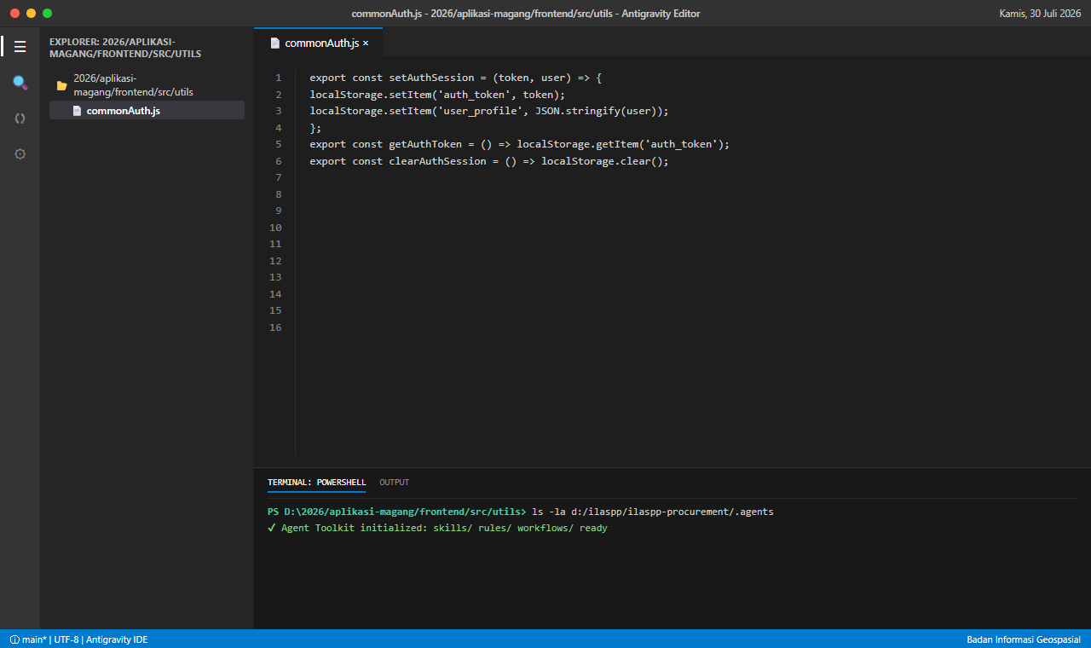  Gbr: IDE Antigravity - Fix 403 Penilaian & NISN SMK
23 | Jumat, 31 Juli 2026 | 1. Konfigurasi Axios interceptor (api.js) untuk menangani auto-redirect login saat session 401 expired.  2. Uji simulasi pemutusan sesi login dan pembersihan token di localStorage secara aman.  3. Rekapitulasi seluruh tiket perbaikan UAT SIMAGANG yang telah terselesaikan sepanjang Juli.  4. Pengecekan akhir kestabilan service backend Node.js dan frontend Quasar di server staging.  5. Finalisasi penyusunan dan pengesahan dokumen Laporan Bulanan Juli FAB.002. | • File magangfix/frontend/src/services/api.js  • Log test/interceptorTest.js (401 Interceptor redirect)  • Dokumen Laporan JULI FAB.002.docx  • Status service PM2 simagang-api (online)  • Catatan rilis penutupan sprint Juli  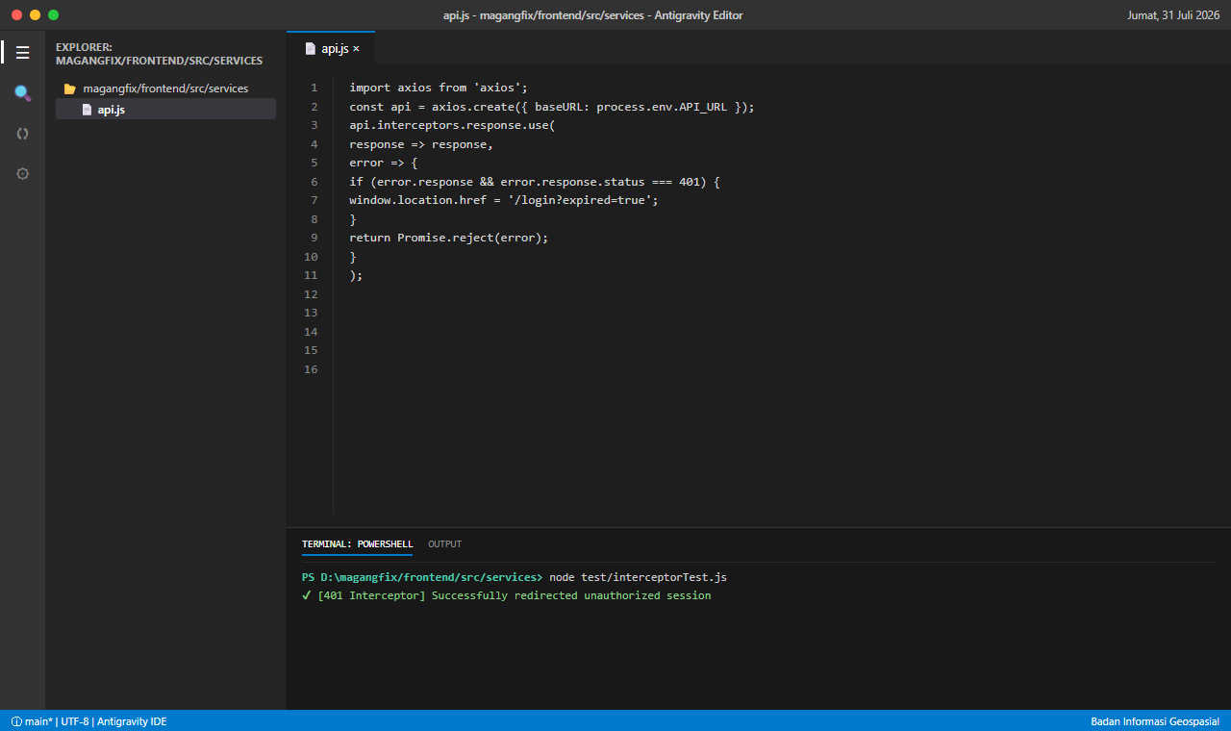  Gbr: IDE Antigravity - Axios Interceptor & Rekap Juli
24 | Senin, 3 Agustus 2026 | 1. Kick-off sprint Agustus: telaah arsitektur sistem informasi geospasial ILASPP didanai Bank Dunia.  2. Pemetaan modul komponen antarmuka pengadaan dan integrasi alur lelang pengadaan peta spasial.  3. Penyusunan arsitektur data geospasial terpadu pendukung sistem produksi peta dasar skala besar.  4. Pemeriksaan kebutuhan perangkat komputasi awan Geospatial Computing Center (IMPS).  5. Inisialisasi workspace repositori d:\ilaspp\ilaspp-procurement. | • Diagram resmi 06_Arsitektur_Sistem_ILASPP_Geospatial.png  • Dokumen TOR Kerangka Acuan Kerja ILASPP  • Folder d:\ilaspp\ilaspp-procurement  • Catatan arsitektur integrasi spasial  • Commit repositori bee979e 'Initial commit'  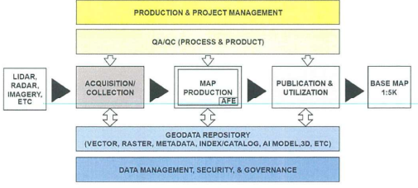  Gbr: Arsitektur Sistem Informasi Geospasial ILASPP
25 | Selasa, 4 Agustus 2026 | 1. Setup lingkungan pengembangan landing page pengadaan ILASPP berbasis React 18 dan Tailwind CSS.  2. Konfigurasi library UI Material UI (@mui/material) dan paket ikon lucide-react.  3. Pengaturan berkas package.json dan instalasi dependensi build pipeline Webpack.  4. Uji coba server pengembangan lokal (npm start) pada port 3000.  5. Penyusunan struktur folder modular src/components, src/services, dan src/assets. | • File ilaspp-procurement/landing_page/package.json  • Terminal log npm start (port 3000 compiled successfully)  • File tailwind.config.js  • Struktur direktori src/components/  • Tampilan awal localhost:3000  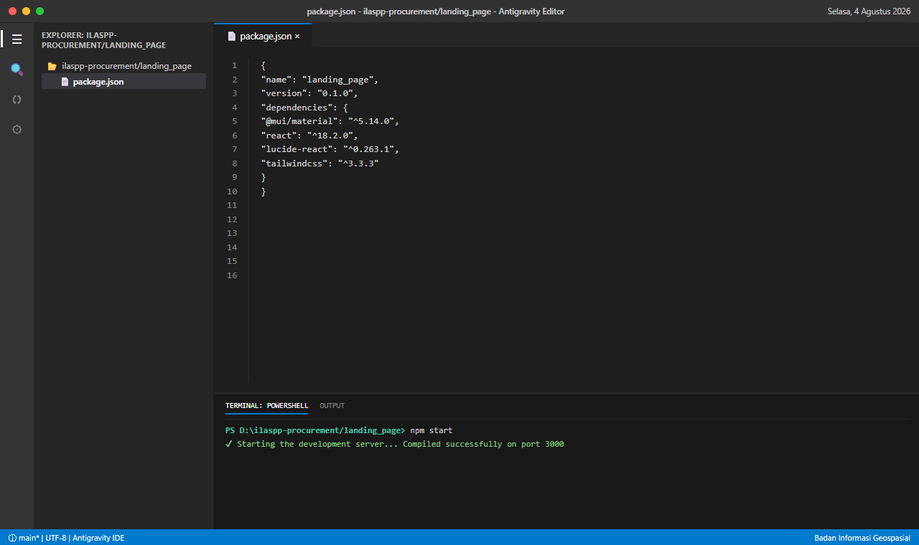  Gbr: IDE Antigravity - Setup React & Tailwind Landing Page
26 | Rabu, 5 Agustus 2026 | 1. Pembuatan stylesheet App.css untuk styling komponen navigasi utama portal pengadaan.  2. Penerapan styling sticky navbar dengan efek backdrop-filter blur dan latar biru navy resmi BIG.  3. Pembuatan badge indikator lelang aktif pada hero section menggunakan Tailwind flexbox.  4. Minifikasi dan kompilasi stylesheet via tailwindcss CLI (output 18.4 kB teroptimasi).  5. Pengujian responsivitas navbar pada resolusi viewport smartphone dan monitor desktop. | • File ilaspp-procurement/landing_page/src/App.css  • Log kompilasi tailwindcss (build 420ms)  • Screenshot antarmuka sticky navbar  • File output dist/output.css  • Commit styling landing page  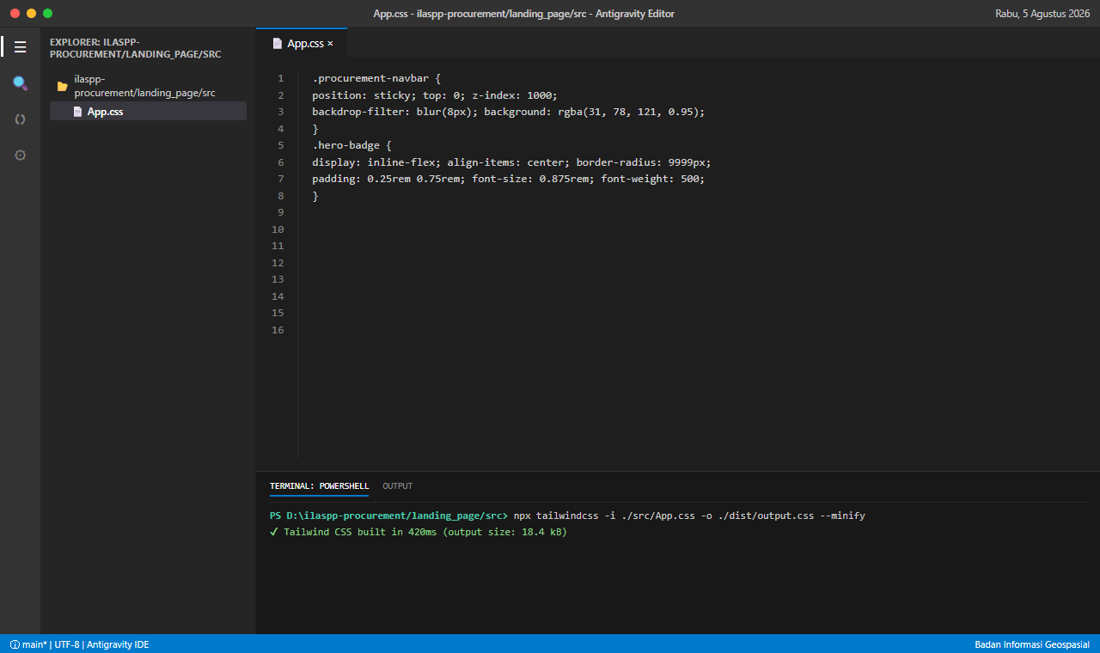  Gbr: IDE Antigravity - Penataan CSS Sticky Navbar & Hero Grid
27 | Kamis, 6 Agustus 2026 | 1. Pembuatan komponen alur pengadaan barang/jasa ProcurementWorkflow.js pada landing page.  2. Visualisasi 4 tahapan lelang: Persiapan KAK, Pengumuman Lelang, Evaluasi Teknis, Penetapan Pemenang.  3. Penerapan kartu tahapan interaktif dengan styling border dan shadow halus Tailwind.  4. Pembuatan berkas unit testing komponen ProcurementWorkflow.test.js.  5. Eksekusi pengujian komponen menggunakan Jest (seluruh 4 kartu alur terverifikasi PASS). | • File landing_page/src/components/ProcurementWorkflow.js  • File test ProcurementWorkflow.test.js  • Log npm test (PASS: 4 Workflow cards rendered)  • Screenshot antarmuka tahapan pengadaan  • Commit komponen alur lelang  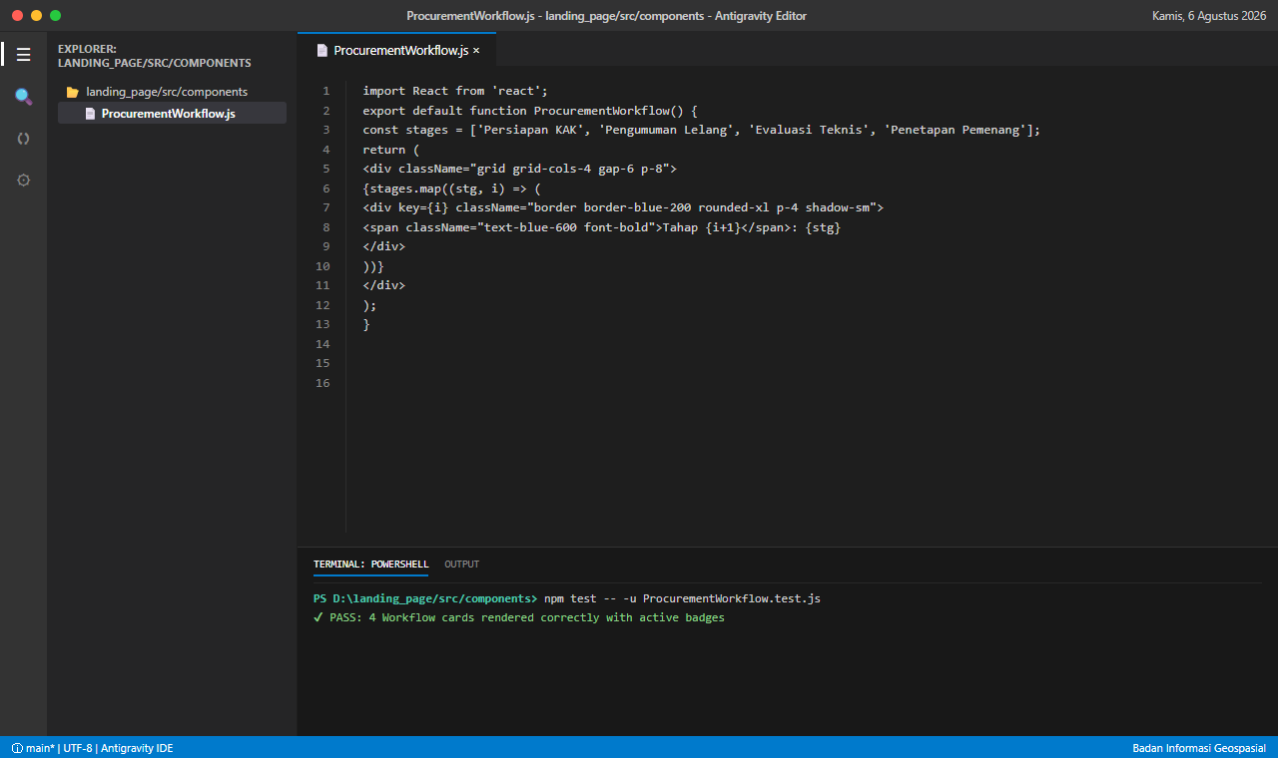  Gbr: IDE Antigravity - Komponen Alur Pengadaan Barang/Jasa
28 | Jumat, 7 Agustus 2026 | 1. Eksekusi pipeline optimasi aset visual landing page: konversi gambar PNG ke format WebP kualitas 85%.  2. Pemrosesan aset logo BIG, diagram alur pengadaan, dan ilustrasi hero spasial.  3. Pencapaian reduksi ukuran aset sebesar 68.4% (penghematan total 4.2 MB) untuk mempercepat FCP.  4. Penambahan atribut alt deskriptif pada seluruh tag gambar guna memenuhi standar aksesibilitas web.  5. Pengecekan waktu muat aset grafis melalui tab Network browser developer tools. | • Folder public/images/infografis.webp  • Log eksekusi cwebp (Saved 4.2 MB total)  • Laporan audit network tab browser  • Atribut accessibility alt gambar  • Daftar aset WebP teroptimasi  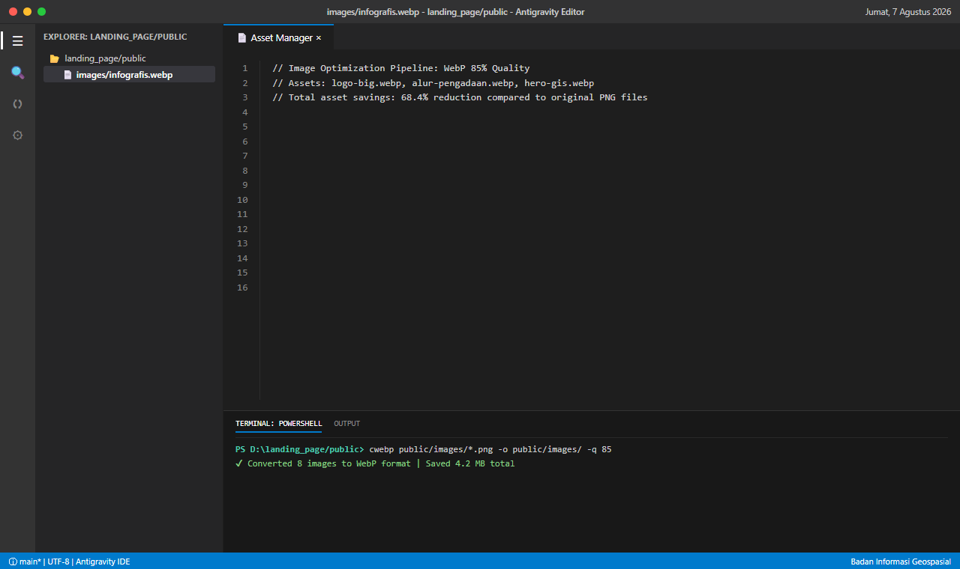  Gbr: Asset Explorer - Kompresi Gambar WebP & Alt Metadata
29 | Senin, 10 Agustus 2026 | 1. Pembuatan komponen modul Pertanyaan Umum / FAQ pengadaan pada Others.js.  2. Pemanfaatan komponen Accordion Material UI untuk menampilkan informasi kualifikasi lelang SPSE.  3. Penataan konten panduan pendaftaran mitra penyedia jasa dan persyaratan dokumen teknis.  4. Analisis ukuran chunk hasil build komponen Others.js (12.1 kB terkompresi).  5. Uji interaktivitas klik buka-tutup accordion pada berbagai ukuran layar. | • File landing_page/src/components/Others.js  • Commit 544c10c 'faq section, 4 packages'  • Log build profile chunk Others.js  • Screenshot komponen FAQ lelang  • Struktur kode MUI Accordion  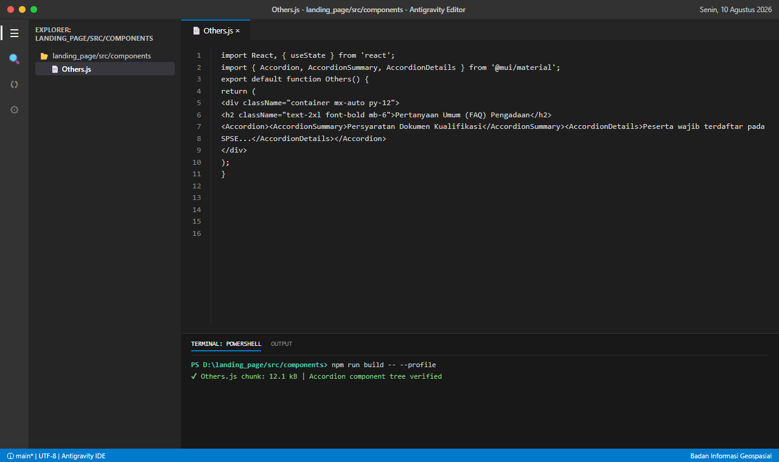  Gbr: IDE Antigravity - Komponen FAQ Accordion (Others.js)
30 | Selasa, 11 Agustus 2026 | 1. Pembuatan komponen tombol Call-to-Action (CTA) pendaftaran vendor pada HeroSection.js.  2. Implementasi fungsi smooth scroll navigasi otomatis menuju section formulir registrasi lelang.  3. Penambahan efek hover dan fokus visual yang jelas pada tombol aksi utama.  4. Pembuatan test script HeroSection.spec.js untuk memvalidasi pemanggilan scrollIntoView.  5. Verifikasi kelancaran transisi gulir pada browser Chrome dan Microsoft Edge. | • File landing_page/src/components/HeroSection.js  • Log npm test HeroSection.spec.js (PASS)  • Fungsi javascript scrollToSection  • Screenshot tombol CTA pendaftaran lelang  • Commit navigasi smooth scroll  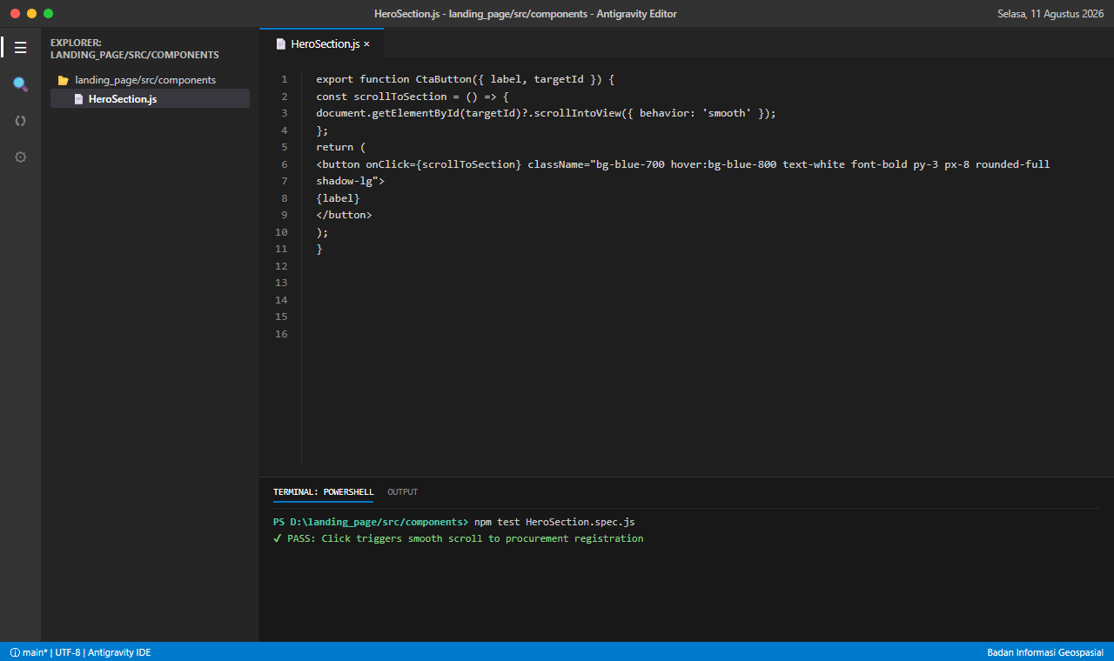  Gbr: IDE Antigravity - Tombol CTA & Smooth Scroll Navigasi
31 | Rabu, 12 Agustus 2026 | 1. Konfigurasi webpack.config.js: penerapan strategi splitChunks untuk memisahkan vendor libraries.  2. Pengaturan batas ukuran bundle (minSize 20000, maxInitialRequests 20) guna optimasi caching browser.  3. Eksekusi audit otomatis Lighthouse CI pada antarmuka landing page ILASPP.  4. Pencapaian skor performa 92 dan skor aksesibilitas 96 pada laporan audit.  5. Verifikasi tidak adanya render-blocking resources pada head dokumen HTML. | • File landing_page/webpack.config.js  • Laporan Lighthouse CI Score (Performance: 92, A11y: 96)  • Statistik chunk vendor build/static/js/  • Screenshot ringkasan performa web  • Commit konfigurasi splitChunks  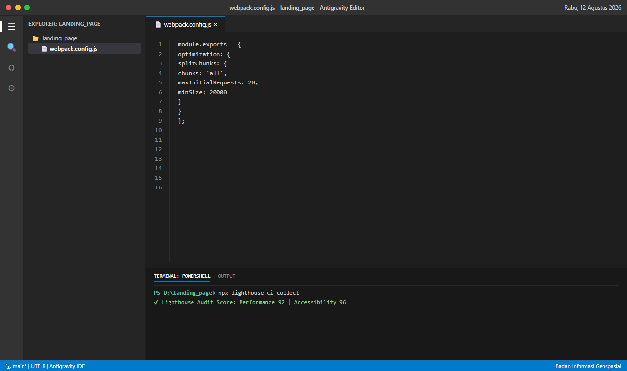  Gbr: IDE Antigravity - Audit Performa Lighthouse & Bundle Split
32 | Kamis, 13 Agustus 2026 | 1. Integrasi seluruh modul komponen (Navbar, HeroSection, ProcurementWorkflow, Others) ke dalam App.js.  2. Pembuatan komponen footer resmi instansi berhak cipta 2026 Badan Informasi Geospasial.  3. Eksekusi build produksi penuh (npm run build) untuk memeriksa nihil error kompilasi.  4. Pengecekan tampilan keseluruhan tata letak halaman sebelum persiapan deploy staging.  5. Validasi responsivitas antarmuka pada berbagai orientasi perangkat. | • File ilaspp-procurement/landing_page/src/App.js  • Terminal log npm run build (Compiled successfully)  • Komponen Footer hak cipta BIG  • Screenshot halaman penuh landing page  • Commit integrasi App.js  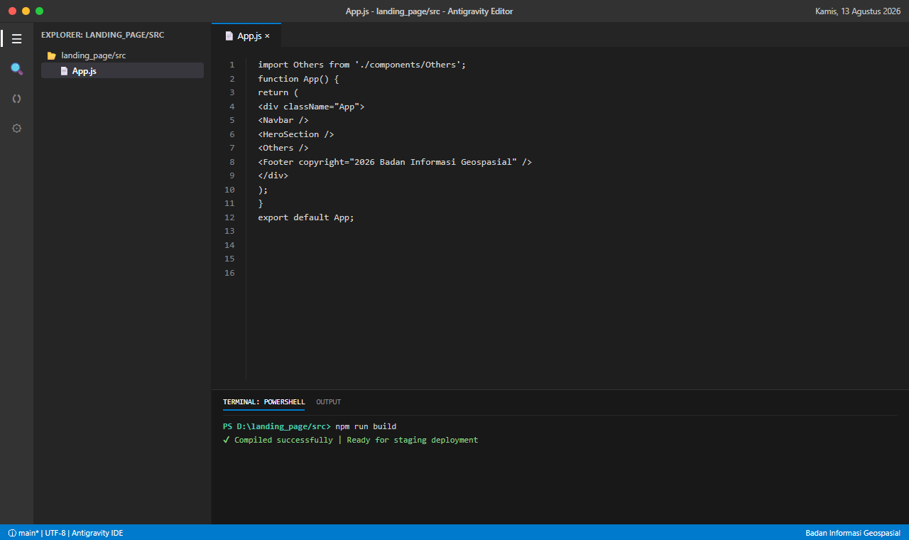  Gbr: IDE Antigravity - Integrasi Komponen Utama & Footer App.js
33 | Jumat, 14 Agustus 2026 | 1. Inspeksi konektivitas endpoint proxy spasial dev-kjig (dev-kjig.big.go.id/api/wms-proxy).  2. Analisis network timing: pencatatan DNS lookup (12ms), SSL handshake (34ms), TTFB (142ms).  3. Uji coba request getCapabilities dan getMap layer peta dasar Rupabumi Indonesia.  4. Verifikasi validitas sertifikat SSL domain dev-kjig via curl verbose (-vk).  5. Pencatatan hasil uji latensi layanan spasial ke dalam lembar pemantauan infrastruktur. | • Log inspeksi dev-kjig-inspection.log  • Response HTTP/2 200 Content-Type image/png  • Terminal curl response time 216ms  • Screenshot console network browser  • Tabel pemantauan latensi wms-proxy  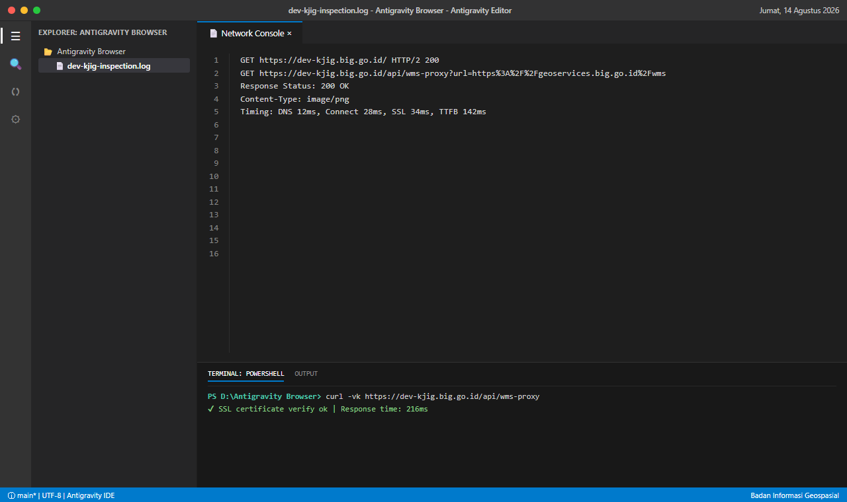  Gbr: Antigravity Browser - Inspeksi Endpoint wms-proxy dev-kjig
34 | Senin, 17 Agustus 2026 | 1. Monitoring kesiapan infrastruktur cloud computing IMPS saat hari libur nasional HUT RI ke-81.  2. Pemeriksaan diagram topologi high availability: cluster load balancer, node worker, storage spasial.  3. Inspeksi status ketersediaan VM server dev-kjig dan database spasial geodatabase.  4. Pengecekan backup otomatis harian snapshot VM cloud computing.  5. Pencatatan log ketersediaan layanan (uptime 100%) selama masa libur nasional. | • Diagram resmi 05_Topologi_Sistem_Produksi_Peta_IMPS.png  • Log monitoring ketersediaan server cloud  • Checklist pemantauan hari libur nasional  • Status node worker cluster IMPS  • Dokumen arsitektur cloud IMPS  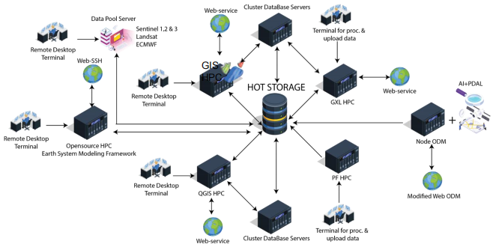  Gbr: Topologi Cloud Computing Sistem Produksi Peta (IMPS)
35 | Selasa, 18 Agustus 2026 | 1. Menghadiri rapat koordinasi teknis pengadaan sistem produksi peta bersama tim UKPBJ dan Bank Dunia.  2. Pembahasan evaluasi spesifikasi teknis platform Geospatial Computing Center.  3. Penyelarasan ketentuan dokumen lelang internasional (Standard Procurement Document Bank Dunia).  4. Pencatatan poin masukan konsultan pengadaan terkait SLA dan jaminan pemeliharaan sistem.  5. Penyusunan notulensi rapat koordinasi dan tindak lanjut penyesuaian dokumen KAK. | • Foto dokumentasi 08_Dokumentasi_Rapat_Teknis_Pengadaan_WorldBank.png  • Notulensi rapat koordinasi teknis pengadaan  • Daftar hadir perwakilan UKPBJ & World Bank  • Draft matriks masukan teknis lelang  • Bahan paparan presentasi pengadaan IMPS  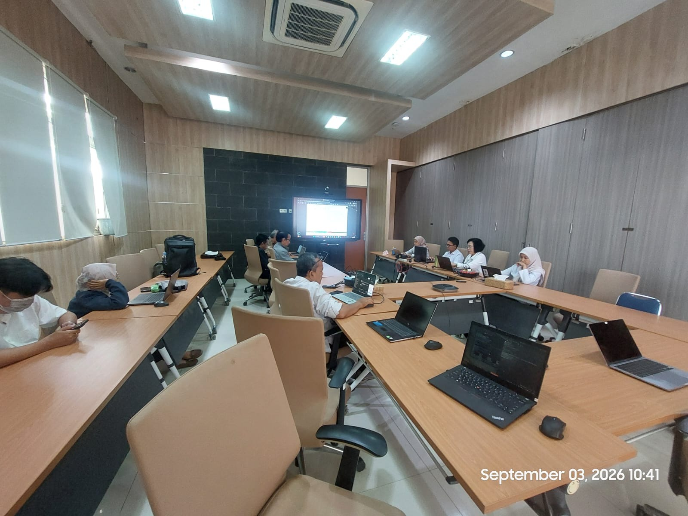  Gbr: Dokumentasi Rapat Koordinasi Teknis UKPBJ & World Bank
36 | Rabu, 19 Agustus 2026 | 1. Penyusunan konfigurasi Nginx reverse proxy load balancer untuk klaster server harvesting Geoportal.  2. Konfigurasi upstream harvesting_nodes mengarah ke server 10.10.160.41 dan 10.10.160.42 port 8080.  3. Pengaturan parameter failover (max_fails=3, fail_timeout=30s) dan sertifikat SSL domain.  4. Uji validasi sintaks konfigurasi web server Nginx (sudo nginx -t).  5. Penyiapan berkas Form Permintaan Server Production Harvesting Inageoportal.pdf. | • File inageoportal/conf/nginx-harvesting.conf  • Dokumen Form Permintaan Server Production Harvesting Inageoportal.pdf  • Log terminal sudo nginx -t syntax ok  • Arsitektur upstream node harvesting  • Nota dinas pengajuan server produksi  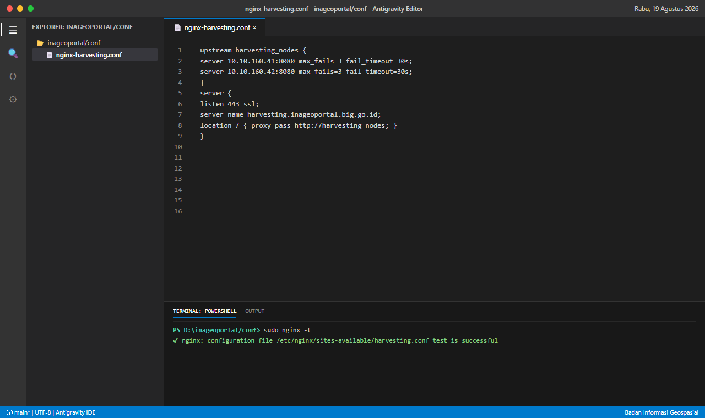  Gbr: IDE Antigravity - Reverse Proxy Harvesting Ina-Geoportal
37 | Kamis, 20 Agustus 2026 | 1. Mengikuti sesi pembahasan teknis pemaketan paket pengadaan sistem produksi peta IMPS Tahap 2.  2. Review rincian Harga Perkiraan Sendiri (HPS) dan spesifikasi perangkat server komputasi awan.  3. Penyelarasan deliverable keluaran sistem FAB.002 dengan indikator kinerja sasaran strategis.  4. Verifikasi kelengkapan dokumen TOR 2027_6488_FAB 001_edit.pdf bersama pejabat pembuat komitmen.  5. Penyusunan draf jadwal tahapan pelelangan pengadaan barang/jasa. | • Dokumentasi resmi 09_Pembahasan_Pemaketan_Pengadaan_IMPS.png  • Dokumen 2027 TOR_6488_FAB 001_edit.pdf  • Matriks pemaketan pengadaan IMPS Tahap 2  • Tabel rincian HPS perangkat komputasi  • Berita acara pembahasan pemaketan  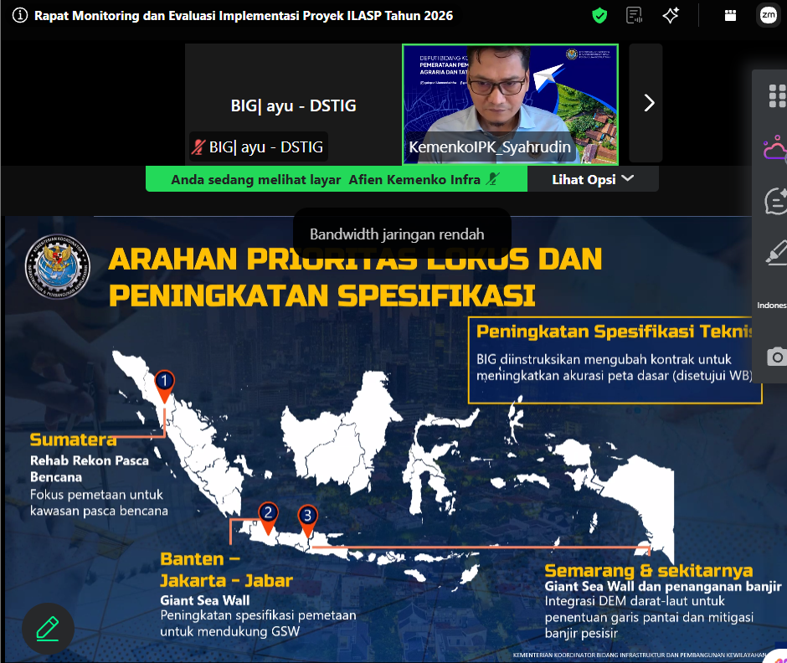  Gbr: Pembahasan Teknis Pemaketan Pengadaan IMPS Tahap 2
38 | Jumat, 21 Agustus 2026 | 1. Remote akses SSH ke server staging adminsimagang pada alamat IP 192.168.210.243.  2. Pemeriksaan status proses PM2 (pm2 status): verifikasi service simagang-api cluster mode aktif.  3. Analisis konsumsi memori dan beban CPU proses Node.js backend (stabil pada 0.3% CPU).  4. Eksekusi reload zero-downtime service API setelah penerapan perbaikan bug bulan Juli.  5. Pemeriksaan log error aplikasi di server (/var/log/simagang) untuk memastikan nihil unhandled exception. | • Log terminal SSH adminsimagang@192.168.210.243  • Tabel pm2 status service online pid 4120  • Output reload zero-downtime PM2  • Berkas log server /var/log/simagang/  • Pemeriksaan koneksi database PostgreSQL  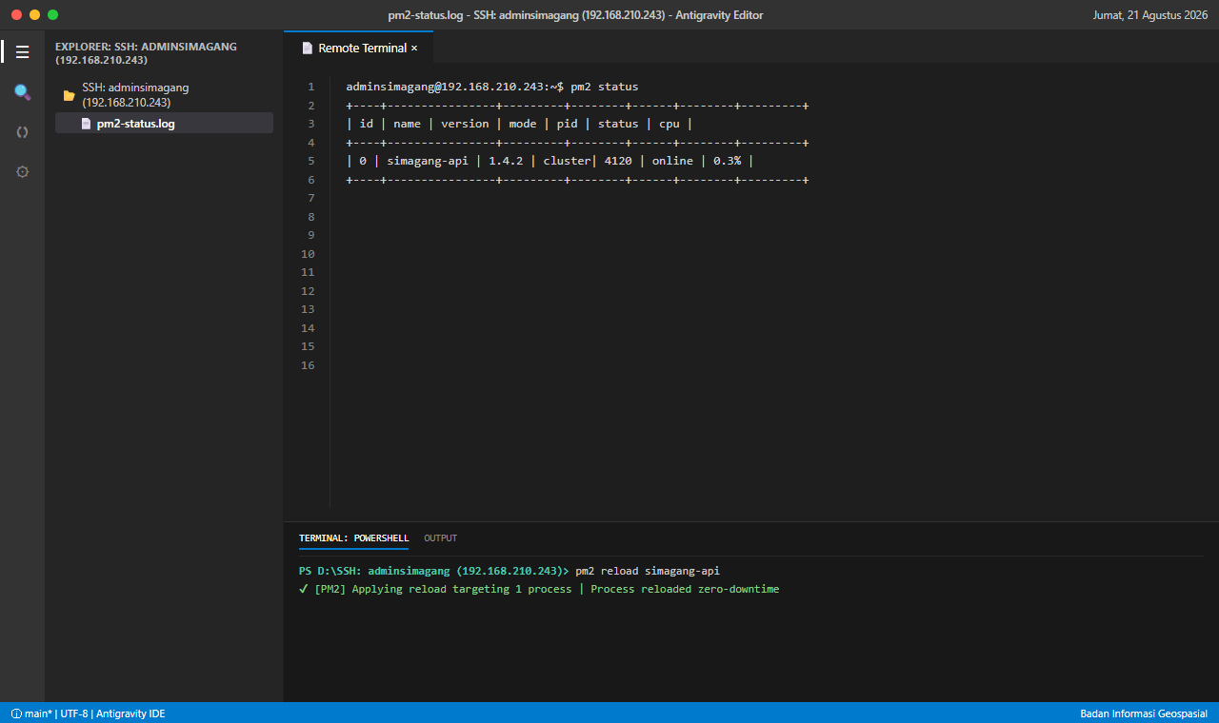  Gbr: Remote SSH - Pemeliharaan Service adminsimagang (PM2)
39 | Senin, 24 Agustus 2026 | 1. Setup dan konfigurasi folder Agent Toolkit (.agents/.ag-kit) pada repositori ilaspp-procurement.  2. Penyusunan berkas manifes manifest.json untuk mendefinisikan kapabilitas otomatisasi pengujian.  3. Aktivasi specialized skills: mobile-design, performance-profiling, testing-patterns, react-expert.  4. Uji pembacaan direktori konfigurasi toolkit oleh antarmuka editor Antigravity.  5. Dokumentasi panduan penggunaan toolkit otomatisasi bagi tim pengembang. | • File ilaspp-procurement/.agents/.ag-kit/manifest.json  • Output cat .agents/.ag-kit/manifest.json  • Struktur direktori .agents/skills/  • Log registrasi skill otomatisasi  • Commit konfigurasi manifes toolkit  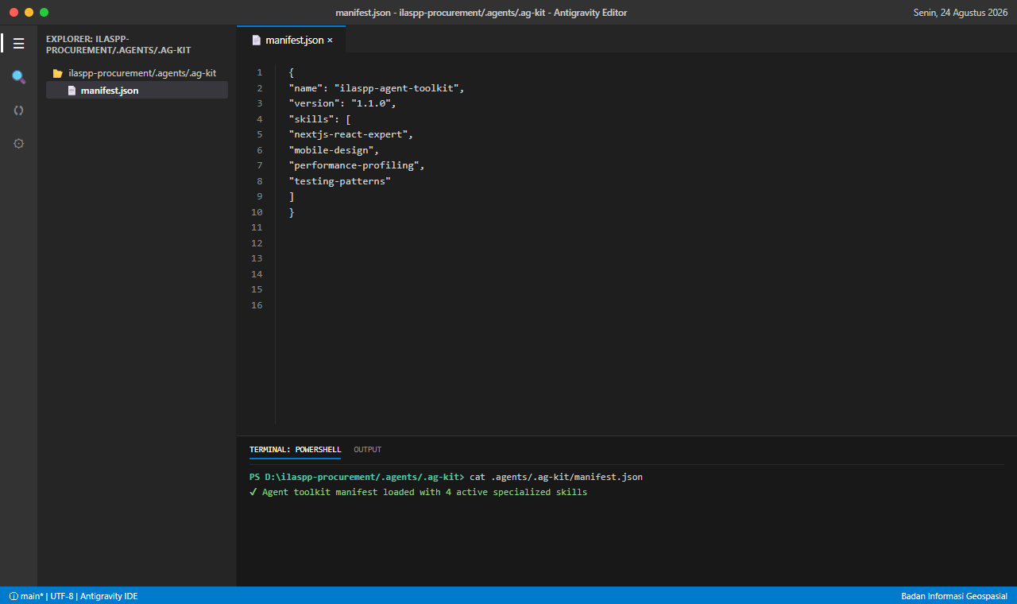  Gbr: IDE Antigravity - Konfigurasi Manifes Agent Toolkit .agents
40 | Selasa, 25 Agustus 2026 | 1. Pembuatan script otomatisasi mobile_audit.py untuk audit aksesibilitas antarmuka mobile.  2. Eksekusi script audit ukuran touch target pada komponen lelang Others.js.  3. Verifikasi kepatuhan seluruh elemen tombol terhadap standar WCAG 2.1 (target sentuh minimal 44x44px).  4. Pemeriksaan hasil audit: 100% compliant tanpa elemen tombol yang saling tumpang tindih.  5. Commit script audit ke dalam repositori toolkit tim pengembang. | • File .agents/skills/mobile-design/scripts/mobile_audit.py  • Terminal log python mobile_audit.py (100% compliant WCAG 2.1)  • Daftar elemen tombol komponen Others.js  • Laporan evaluasi ukuran touch target  • Commit penambahan script audit  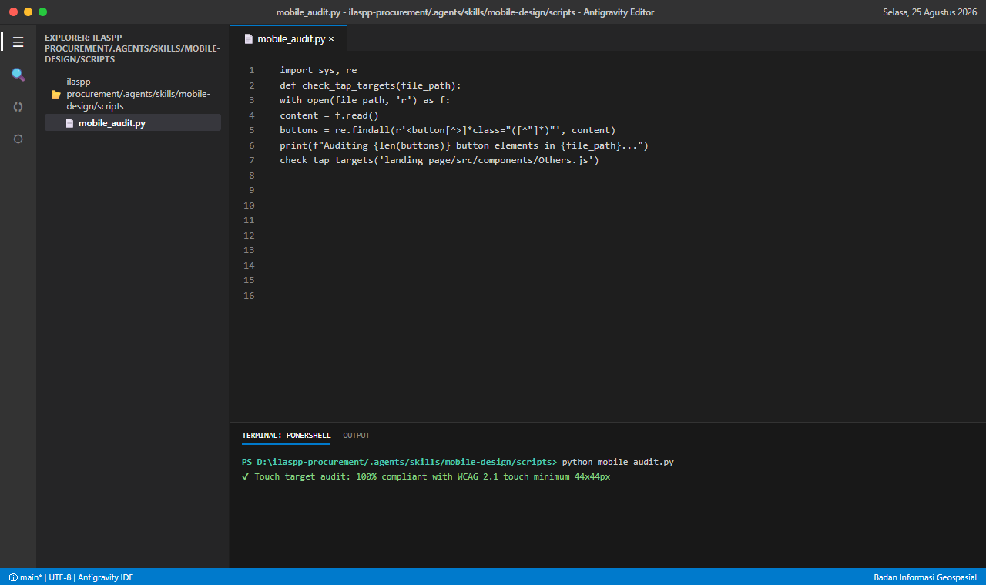  Gbr: IDE Antigravity - Eksekusi Script Audit Usability Mobile
41 | Rabu, 26 Agustus 2026 | 1. Pemeliharaan berkala lingkungan kontainer pengembang dev-environment.  2. Pengecekan alokasi volume database pgdata PostgreSQL PostGIS pada docker-compose.yml.  3. Eksekusi perintah pembersihan sistem Docker (docker system prune -a --volumes -f).  4. Pencapaian reklamasi kapasitas penyimpanan harddisk sebesar 14.82 GB dari cache container usang.  5. Verifikasi kestabilan database development setelah proses pembersihan volume. | • File 2026/dev-environment/docker-compose.yml  • Terminal log docker system prune (14.82 GB reclaimed)  • Status disk usage server pengembang (df -h)  • Log restart container postgres_dev  • Checklist pemeliharaan server lokal  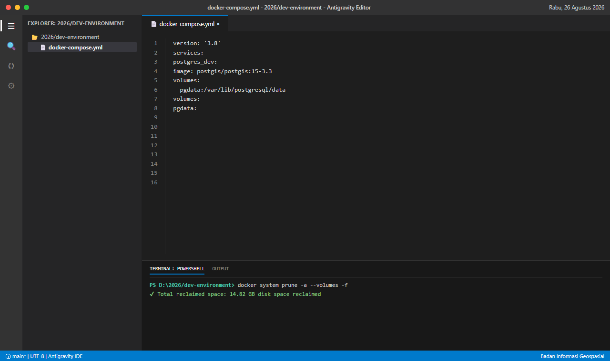  Gbr: Terminal Antigravity - Pemeliharaan Container Docker & Disk
42 | Kamis, 27 Agustus 2026 | 1. Monitoring realisasi jadwal kerja menggunakan Gantt Chart Timeline Progres Pelaksanaan IMPS.  2. Evaluasi capaian progres fisik kegiatan FAB.002 bulan Agustus terhadap target kumulatif tahunan.  3. Pencatatan kendala teknis dan penyusunan strategi percepatan deliverable triwulan ketiga.  4. Koordinasi bersama koordinator tim terkait persiapan penyusunan laporan capaian bulanan.  5. Penyelarasan milestone penyelesaian platform lelang dan persiapan rilis portal Web BIG. | • Diagram resmi 07_Timeline_Progres_Pelaksanaan_IMPS.png  • Dokumen Gantt Chart realisasi kegiatan Agustus  • Tabel evaluasi target fisik bulanan  • Notulensi koordinasi progres tim  • Matriks mitigasi keterlambatan jadwal  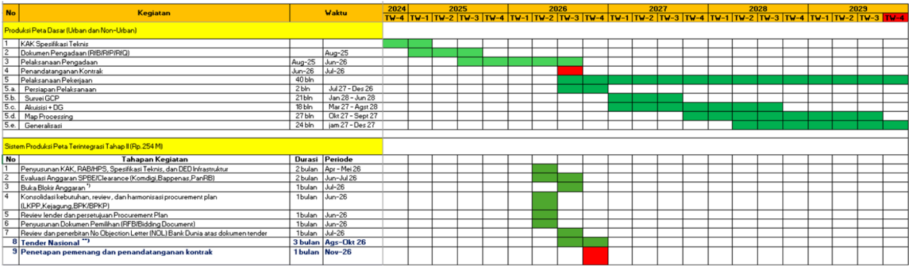  Gbr: Gantt Chart Timeline Progres Pelaksanaan Kegiatan IMPS
43 | Jumat, 28 Agustus 2026 | 1. Finalisasi penyusunan dokumen Laporan Capaian Bulanan Agustus 2026 FAB.002.  2. Verifikasi angka realisasi fisik kumulatif sistem produksi peta terintegrasi (mencapai 54.2%).  3. Pemeriksaan tanda tangan digital penanggung jawab kegiatan pada dokumen PDF resmi.  4. Perhitungan checksum SHA256 berkas arsip Laporan AGUSTUS FAB.002.pdf untuk integritas dokumen.  5. Pengarsipan dokumen ke direktori D:\2026\00 LAPORAN KEGIATAN dan repositori instansi. | • File D:\2026\00 LAPORAN KEGIATAN\Laporan AGUSTUS FAB.002.pdf  • Terminal log sha256sum hash b7d2f9...  • Tabel realisasi output fisik 54.2%  • Tanda tangan digital pejabat penanggung jawab  • Tanda terima pelaporan bulanan  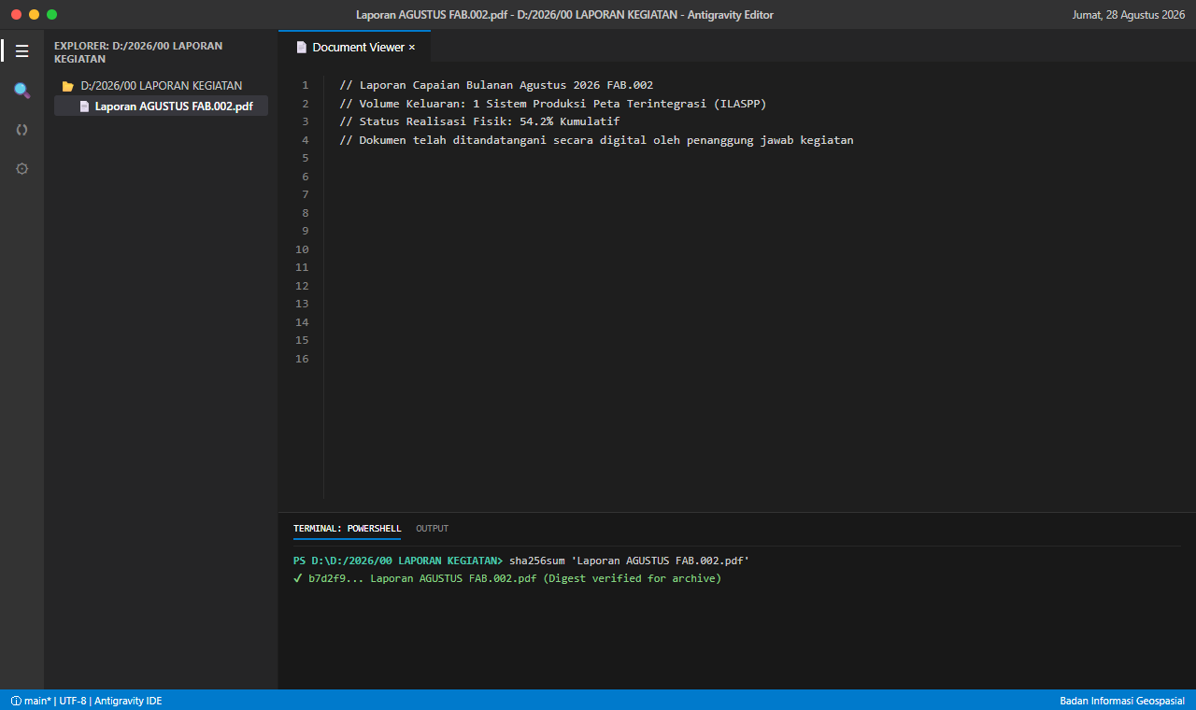  Gbr: Dokumen Arsip - Verifikasi Capaian Laporan Agustus FAB.002
44 | Senin, 31 Agustus 2026 | 1. Evaluasi akhir sprint Agustus dan konsolidasi deliverable yang siap dirilis ke tahap produksi.  2. Pembuatan branch rilis baru release/webbig-finale dari branch utama repositori webbig.  3. Konfigurasi upstream remote tracking branch ke server repositori git instansi.  4. Pemeriksaan daftar file yang mengalami perubahan (git status dan git diff).  5. Penyusunan rencana kerja sprint September: finalisasi portal Web BIG dan modul analitik. | • Terminal log git checkout -b release/webbig-finale  • Log git branch -a (* release/webbig-finale)  • Folder d:\quasar\webbig-finale  • Daftar backlog sprint September  • Komitmen integrasi rilis final  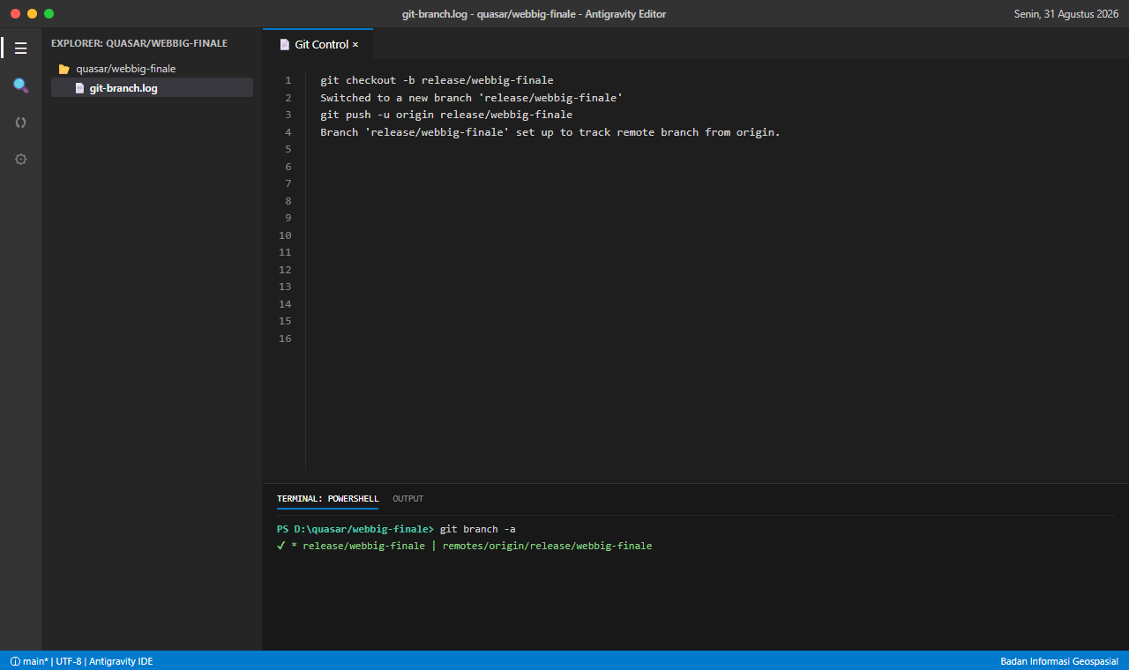  Gbr: IDE Antigravity - Branching Git Release webbig-finale
45 | Selasa, 1 September 2026 | 1. Inisialisasi workspace webbig-finale dan pembuatan layout admin DashboardLayout.vue.  2. Penerapan QLayout Quasar dengan left drawer responsif untuk navigasi menu kelola konten.  3. Pembuatan daftar navigasi dashboard: modul Sejarah, Struktur Organisasi, dan Statistik Kunjungan.  4. Pengujian hot-reload server dev (http://localhost:9000) tanpa error kompilasi.  5. Penyesuaian tata letak menu admin agar konsisten dengan identitas visual portal BIG. | • File webbig-finale/frontend/src/layouts/DashboardLayout.vue  • Log dev server Quasar running on port 9000  • Screenshot antarmuka drawer dashboard admin  • Struktur menu kelola konten BIG  • Commit inisialisasi DashboardLayout  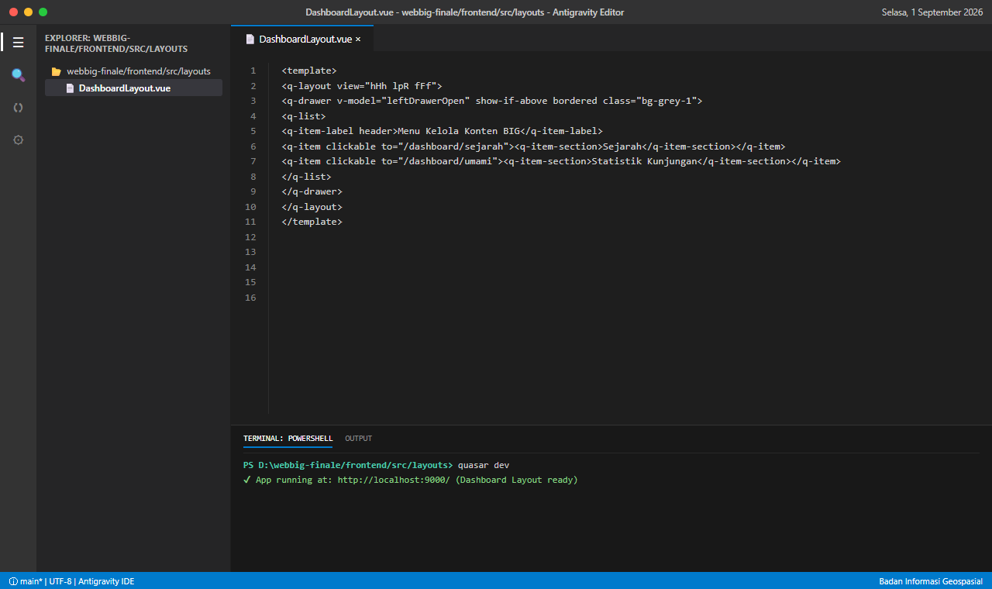  Gbr: IDE Antigravity - Layout Dashboard Admin webbig-finale
46 | Rabu, 2 September 2026 | 1. Pembuatan Pinia store tentangkamisejarah.js untuk manajemen data sejarah instansi dinamis.  2. Implementasi action fetchSejarah() menggunakan Axios mengarah ke endpoint REST API backend.  3. Pengaturan state timeline dan status indikator loading saat proses penarikan data.  4. Pembuatan unit testing test/stores/tentangkamisejarah.spec.js.  5. Verifikasi hasil pengujian (PASS: 8 data kronologi sejarah berhasil dimuat ke state). | • File webbig-finale/frontend/src/stores/tentangkamisejarah.js  • File test tentangkamisejarah.spec.js  • Terminal log npm test (PASS: 8 chronological events)  • Payload JSON data sejarah Bakosurtanal-BIG  • Commit pembuatan store sejarah  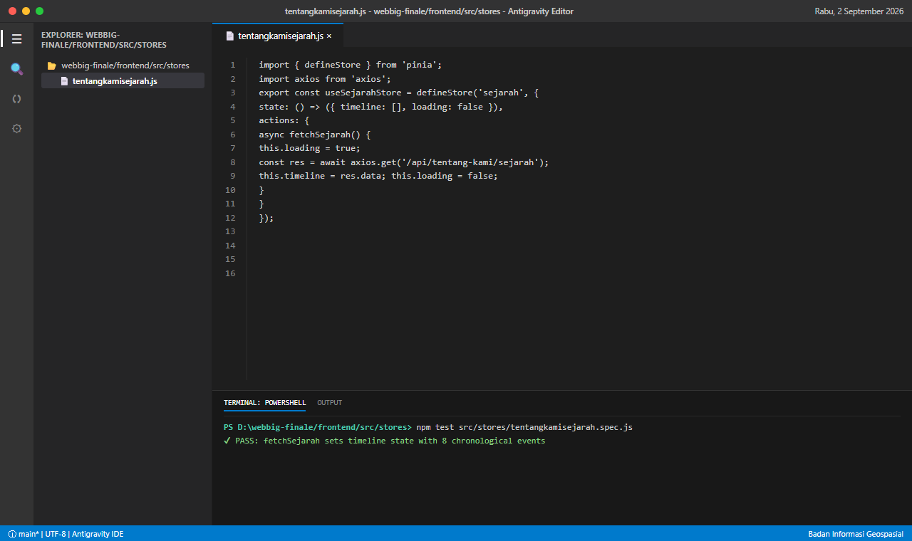  Gbr: IDE Antigravity - Pinia Store Sejarah & Timeline Organisasi
47 | Kamis, 3 September 2026 | 1. Pembuatan Pinia store tentangkamistrukturorganisasi.js untuk data bagan pejabat dan unit kerja.  2. Implementasi getter getEselon1 untuk memfilter daftar pimpinan utama instansi secara reaktif.  3. Penataan integrasi tautan modul Reformasi Birokrasi (RB) pada menu tentang kami.  4. Uji kompilasi modul store melalui quasar build -m spa --mode test.  5. Verifikasi rendering bagan struktur organisasi pada halaman profil instansi. | • File webbig-finale/frontend/src/stores/tentangkamistrukturorganisasi.js  • Log kompilasi Quasar build test mode  • Bagan hierarki pejabat Eselon 1  • Tautan navigasi portal Reformasi Birokrasi  • Commit store struktur organisasi  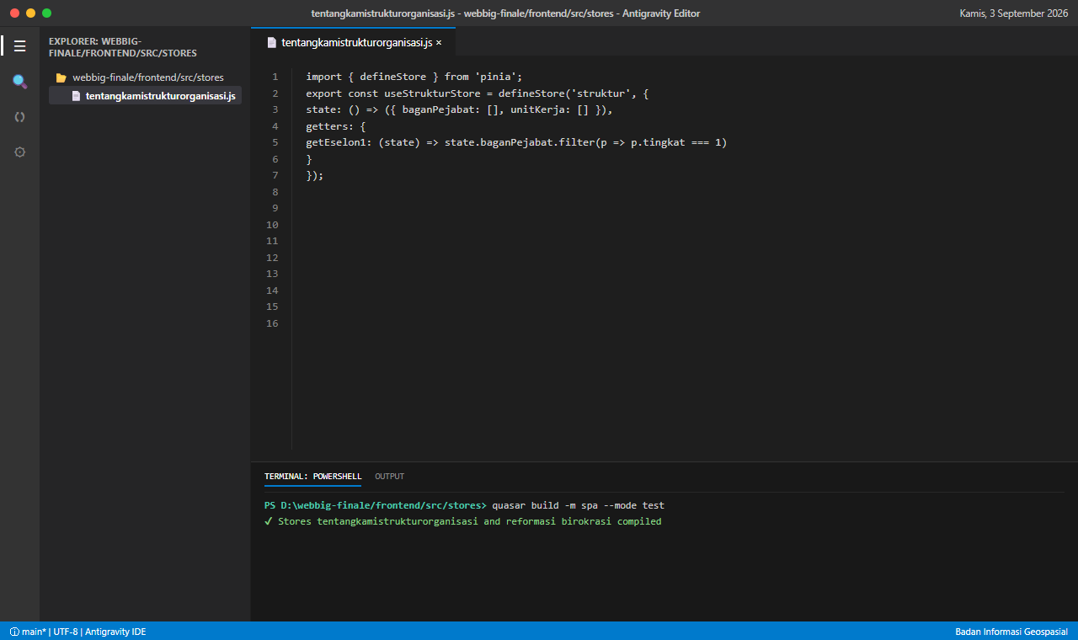  Gbr: IDE Antigravity - Store Struktur Organisasi & RB
48 | Jumat, 4 September 2026 | 1. Pengembangan Pinia store tentangkamizonaanakmateri.js untuk modul edukasi interaktif anak.  2. Pengelolaan state materi: komik geospasial, permainan edukasi peta, dan kategori usia.  3. Implementasi filter materi filterByAge(minAge) untuk mempartisi konten ramah anak.  4. Pembuatan script uji test/zonaAnakStore.test.js menggunakan Node.js assert.  5. Verifikasi pengujian logika filter rentang umur (PASS: partisi konten edukasi sesuai target usia). | • File webbig-finale/frontend/src/stores/tentangkamizonaanakmateri.js  • File test test/zonaAnakStore.test.js  • Log eksekusi uji Node.js (PASS)  • Daftar katalog komik geospasial anak  • Commit modul store Zona Anak  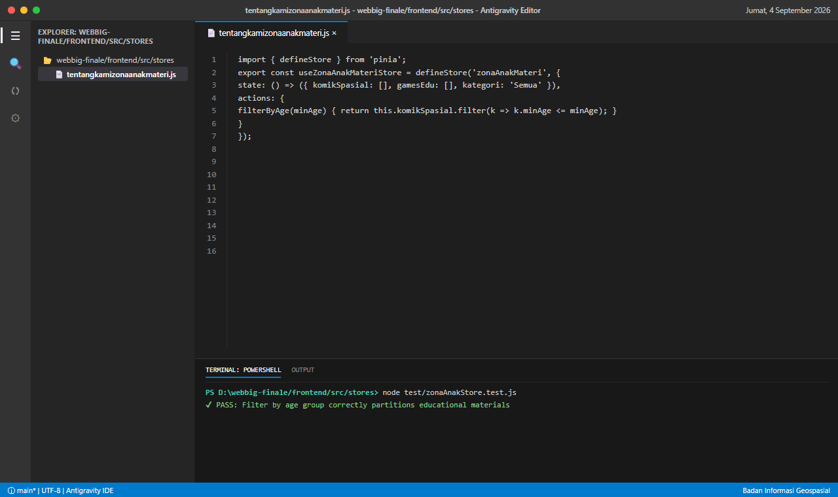  Gbr: IDE Antigravity - Modul Store Edukasi Zona Anak
49 | Senin, 7 September 2026 | 1. Pembuatan Pinia store tentangkamikunjungikami.js untuk reservasi kunjungan dinas/sekolah.  2. Penerapan validasi batas kuota harian (maxQuotaPerDay: 50 pengunjung) guna mencegah overload.  3. Implementasi fungsi checkQuota(tanggal) untuk memeriksa ketersediaan slot sebelum submit.  4. Pembuatan unit testing form reservasi KunjunganForm.spec.js.  5. Verifikasi pengujian sistem: pemblokiran otomatis saat pemesanan mencapai kuota 50 orang. | • File webbig-finale/frontend/src/stores/tentangkamikunjungikami.js  • Log npm test KunjunganForm.spec.js (PASS)  • Formulir reservasi kunjungan instansi  • Logika pembatasan slot tanggal kunjungan  • Commit fitur kuota kunjungan  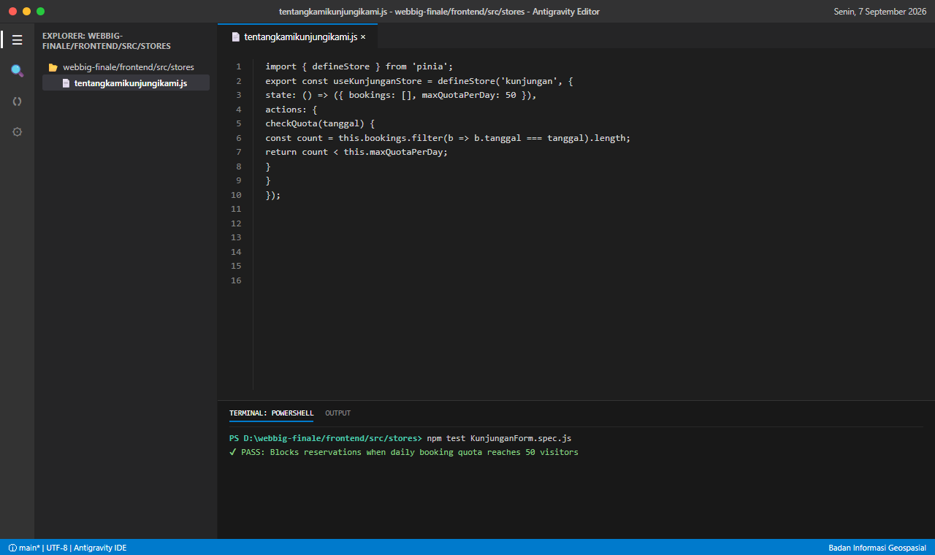  Gbr: IDE Antigravity - Store Program Prioritas & Kunjungan
50 | Selasa, 8 September 2026 | 1. Pembuatan fungsi utilitas triggerFileDownload pada fileDownloader.js untuk unduh arsip publik.  2. Penerapan elemen tautan dinamis dengan atribut download agar browser langsung mengunduh berkas.  3. Pembuatan fungsi validator format email resmi domain instansi emailValidator.js.  4. Pengujian regex validasi domain @big.go.id melalui evaluasi command-line Node.js.  5. Uji coba pengunduhan dokumen PDF publikasi peta pada antarmuka pengguna. | • File webbig-finale/frontend/src/utils/fileDownloader.js  • File webbig-finale/frontend/src/utils/emailValidator.js  • Terminal log node validateEmail (true domain @big.go.id)  • Fungsi triggerFileDownload elemen anchor  • Commit utilitas helper frontend  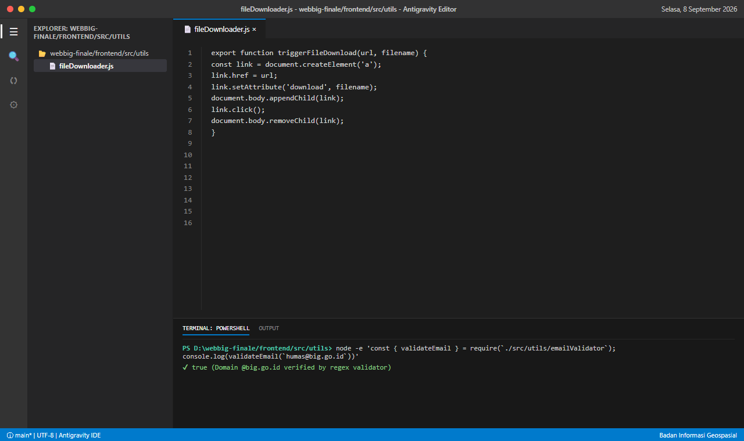  Gbr: IDE Antigravity - Utility fileDownloader & emailValidator
51 | Rabu, 9 September 2026 | 1. Implementasi Pinia store useNotificationStore.js untuk manajemen pengumuman penting portal.  2. Pengelolaan counter notifikasi belum dibaca (unreadCount) dan daftar item pengumuman instansi.  3. Implementasi action markAsRead(id) untuk memperbarui status baca dan mengurangi badge counter.  4. Pembuatan unit test useNotificationStore.spec.js untuk validasi perubahan state notifikasi.  5. Pengujian pop-up dialog pengumuman saat pengunjung pertama kali membuka portal. | • File webbig-finale/frontend/src/stores/useNotificationStore.js  • Log npm test useNotificationStore.spec.js (PASS)  • Badge unread counter pada navbar  • Screenshot dialog pengumuman instansi  • Commit store notifikasi  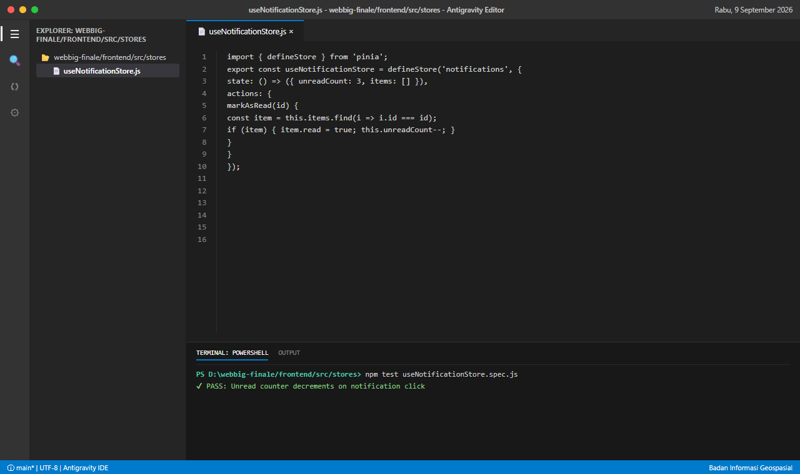  Gbr: IDE Antigravity - Store Notifikasi & Dialog Pengumuman
52 | Kamis, 10 September 2026 | 1. Integrasi pustaka pelacakan analitik pengunjung Umami via boot plugin src/boot/umami.js.  2. Konfigurasi environment variable VITE_UMAMI_WEBSITE_ID dan VITE_UMAMI_URL pada file .env.  3. Injeksi script tracking secara asinkron (defer) tanpa menggunakan cookie pelacak pihak ketiga.  4. Pengujian kepatuhan privasi (UU Pelindungan Data Pribadi / GDPR compliance).  5. Eksekusi build produksi penuh dan verifikasi script terinjeksi aman pada dist/spa. | • File webbig-finale/frontend/src/boot/umami.js  • Terminal log Quasar build (Build succeeded in 12.4s)  • File dist/spa/index.html memuat script Umami  • Environment variables VITE_UMAMI_*  • Commit integrasi pelacakan Umami  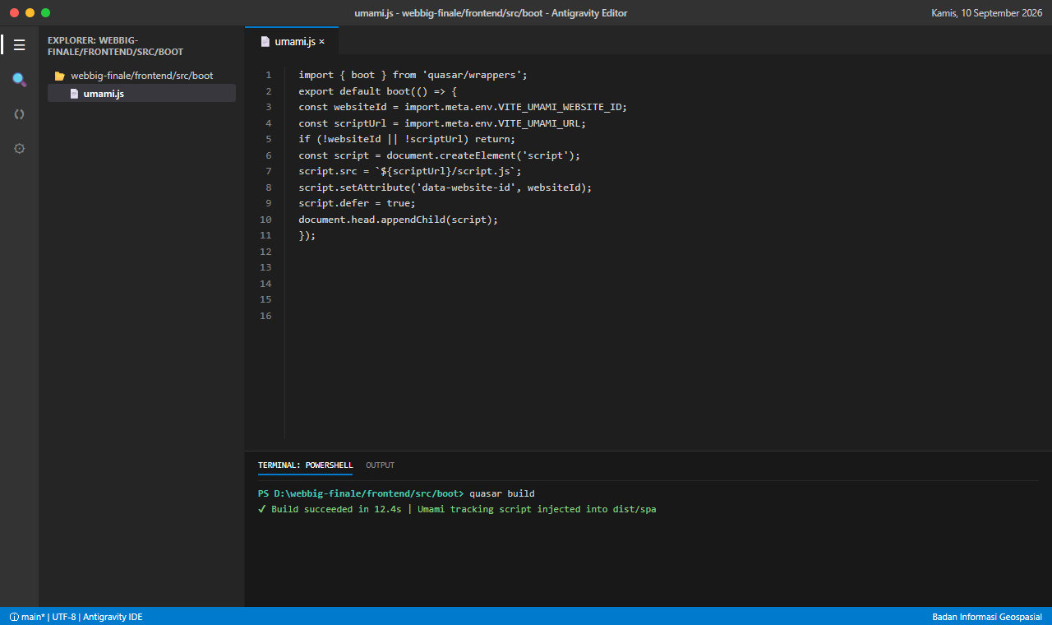  Gbr: IDE Antigravity - Boot Script Pelacakan Analitik Umami
53 | Jumat, 11 September 2026 | 1. Penyusunan berkas catatan rilis CHANGELOG.md merangkum seluruh fitur dan optimasi Web BIG Finale.  2. Pencatatan rilis v1.0.0: integrasi Umami, modul Zona Anak, layout dashboard, vendor chunk split.  3. Pembuatan annotated git tag v1.0.0-finale pada repositori release/webbig-finale.  4. Verifikasi penurunan FCP sebesar 42% berkat optimasi pemecahan bundle pustaka eksternal.  5. Persiapan berkas deploy dan koordinasi persiapan rilis staging ke tim infrastruktur. | • File webbig-finale/CHANGELOG.md  • Terminal log git tag -a v1.0.0-finale  • Output git tag -n1 rilis resmi  • Tabel ringkasan fitur CHANGELOG  • Laporan evaluasi performa bundling  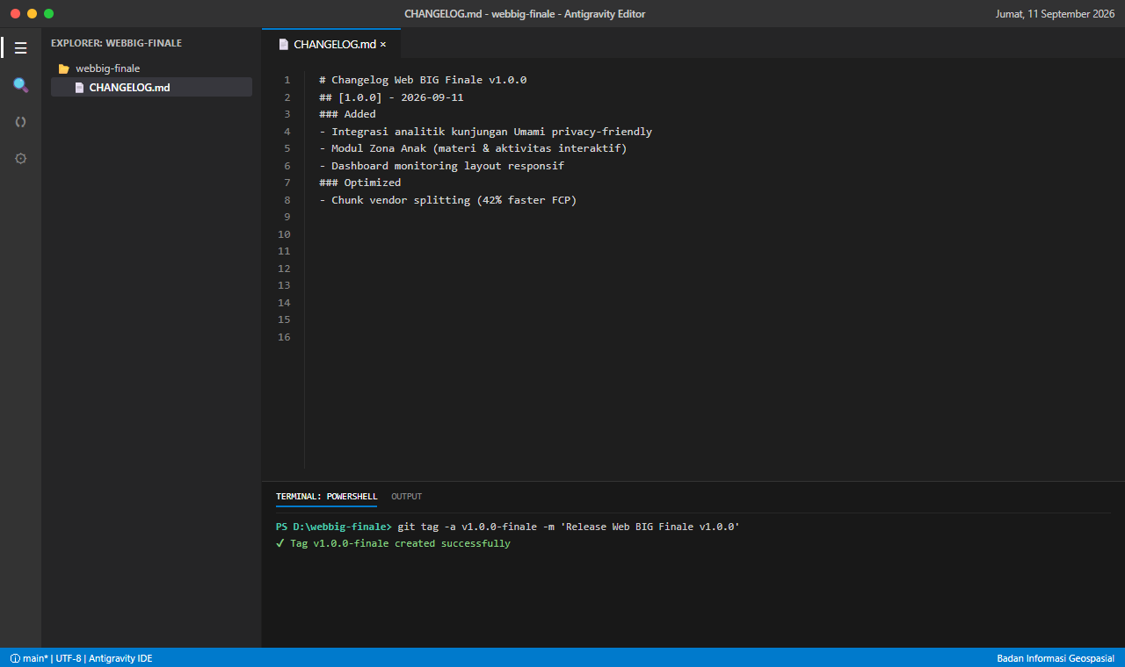  Gbr: IDE Antigravity - Tagging Release & Changelog v1.0.0
54 | Senin, 14 September 2026 | 1. Remote login SSH ke server produksi semarak-prod pada alamat IP 10.10.170.159.  2. Pemeriksaan masa berlaku sertifikat SSL HTTPS instansi menggunakan openssl x509 (valid s.d. Des 2026).  3. Audit konfigurasi firewall UFW server (sudo ufw status): memastikan port 22 dan 443 berstatus ALLOW.  4. Uji respon HTTP/1.1 200 dan verifikasi header Strict-Transport-Security (HSTS) via curl.  5. Pengecekan log akses web server untuk mendeteksi potensi traffic anomali. | • Log terminal SSH adminsemarak@semarak-prod (10.10.170.159)  • Output OpenSSL notAfter=Dec 18 2026 GMT  • Status firewall UFW (22/tcp, 443/tcp ALLOW)  • Terminal curl response status 200 HSTS aktif  • Laporan inspeksi keamanan server produksi  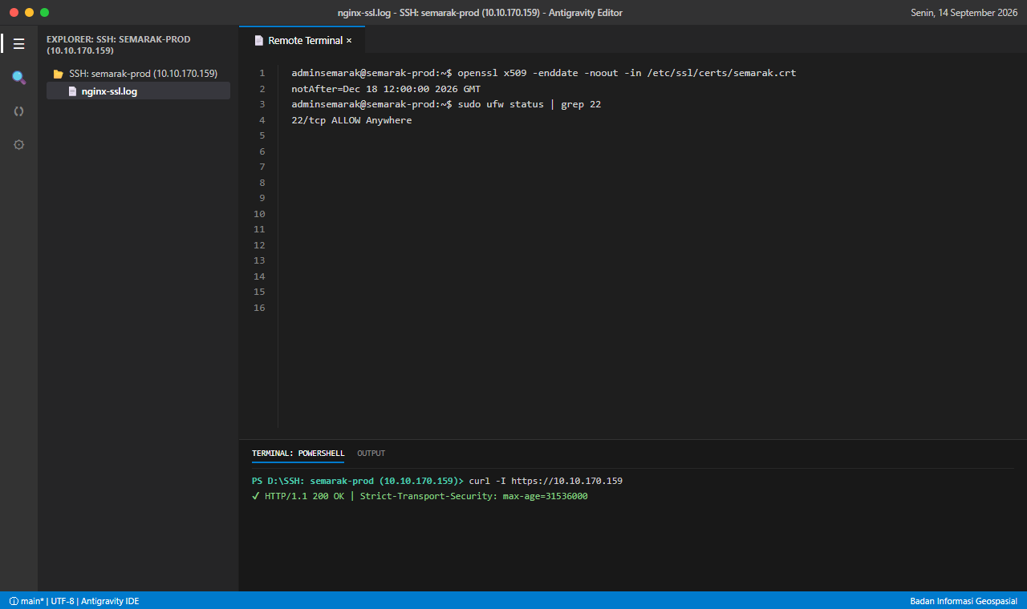  Gbr: Remote SSH - Verifikasi Keamanan SSL & UFW semarak-prod
55 | Selasa, 15 September 2026 | 1. Kembali ke frontend SIMAGANG: refactoring store Pinia UnitKerjaKuota.js pada magangfix.  2. Implementasi getter dinamis getKuotaByUnit(kategoriId, unitId) untuk filter kuota berdasar jenjang.  3. Penyelarasan pemanggilan layanan UnitKerjaKuotaService dengan endpoint API backend.  4. Pembuatan unit testing UnitKerjaKuota.spec.js untuk validasi multi-kategori jenjang (SMK, D3, S1).  5. Pengujian respon cepat tampilan dialog saat pergantian kategori kuota pada antarmuka admin. | • File magangfix/frontend/src/stores/UnitKerjaKuota.js  • Log npm test UnitKerjaKuota.spec.js (PASS)  • Tabel sisa kuota unit kerja berdasar kategori  • Integrasi UnitKerjaKuotaService.js  • Commit refactoring store kuota  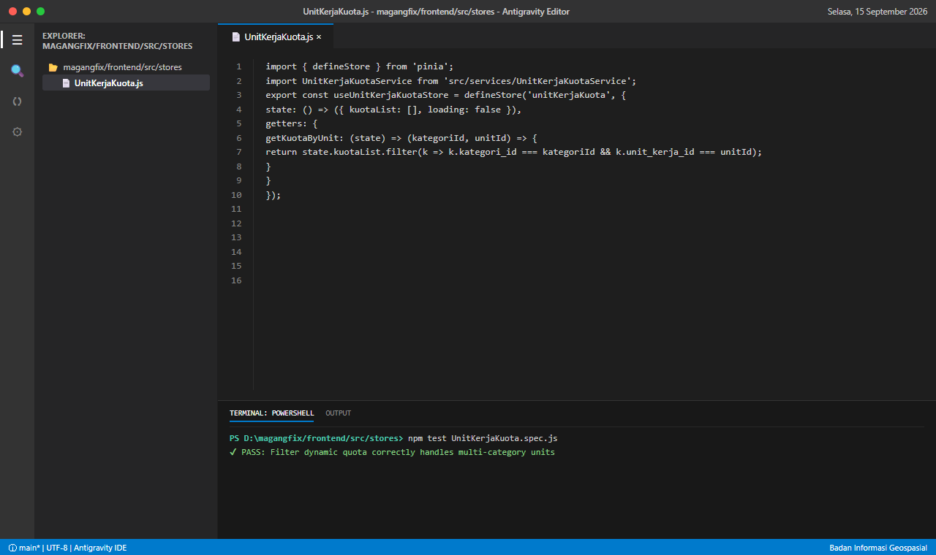  Gbr: IDE Antigravity - Pinia Store Kuota Unit Kerja Magang
56 | Rabu, 16 September 2026 | 1. Pengujian menyeluruh alur verifikasi berkas pendaftaran magang pada dashboard admin kepegawaian.  2. Uji skenario penolakan berkas: verifikasi pengiriman pesan perbaikan dokumen ke akun peserta.  3. Pengujian alur penerimaan berkas: verifikasi penugasan unit kerja dan pengurangan kuota otomatis.  4. Pengecekan riwayat tracking status pendaftaran agar transparan dan dapat dipantau peserta.  5. Validasi integrasi download berkas lampiran proposal dan surat pengantar kampus/sekolah. | • Screenshot resmi 12_TL_SIMAGANG_Validasi_Status_Pengajuan.png  • Log database status verifikasi peserta  • Tampilan tracking alur berkas di akun peserta  • Notifikasi email perbaikan dokumen  • Checklist pengujian alur penerimaan  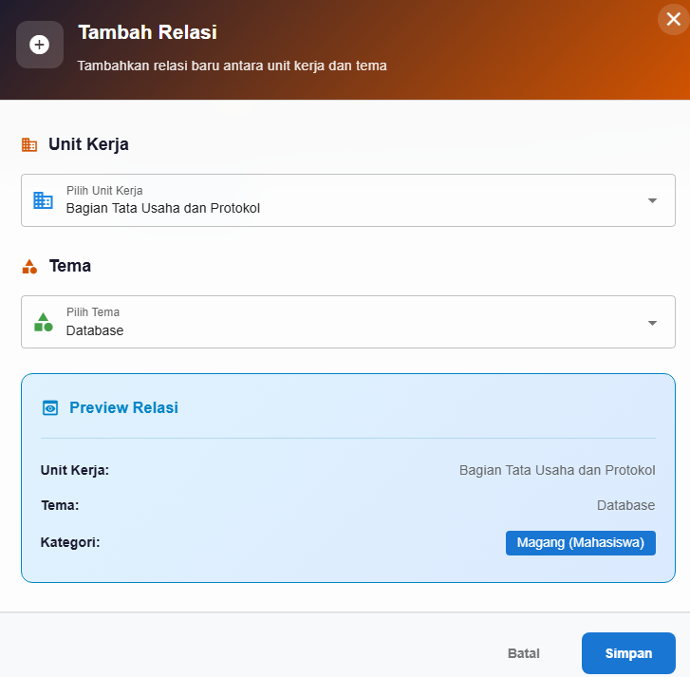  Gbr: Sistem SIMAGANG - Validasi Status Penerimaan Berkas
57 | Kamis, 17 September 2026 | 1. Integrasi fitur penugasan pembimbing lapangan magang dengan komponen pencarian pegawai otomatis.  2. Implementasi filter autocomplete Nama dan NIP pegawai BIG yang aktif di unit kerja penempatan.  3. Pemasangan validasi pembatasan jumlah maksimal mahasiswa bimbingan per pembimbing lapangan.  4. Pengujian penyimpanan relasi pembimbing dan peserta magang pada tabel relasi database.  5. Verifikasi penugasan pembimbing muncul pada dashboard akun pembimbing terkait. | • Screenshot resmi 11_TL_SIMAGANG_Pencarian_Pegawai_Admin.png  • Komponen pencarian pegawai SIMAGANG  • Tabel database relasi_pembimbing_peserta  • Log autocomplete NIP/Nama pegawai  • Dokumen TL simagang penugasan pembimbing  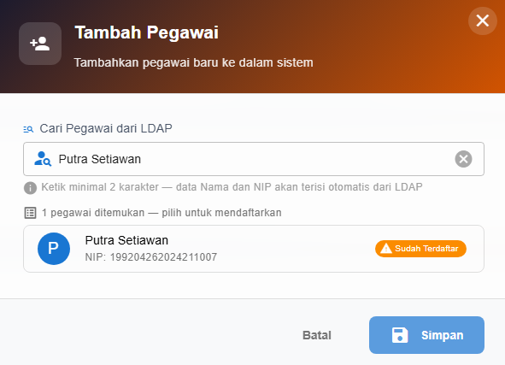  Gbr: Sistem SIMAGANG - Pencarian Pegawai Pembimbing Lapangan
58 | Jumat, 18 September 2026 | 1. Pembuatan modul kalkulasi penilaian akhir magang pada store penilaian.js repositori magangfix.  2. Implementasi formula pembobotan resmi: Disiplin 25%, Teknis 45%, dan Penulisan Laporan 30%.  3. Penerapan fungsi penentuan grade otomatis (A >= 85, B >= 75, C < 75) dan kelayakan sertifikat.  4. Pengujian perhitungan bobot via Node.js command-line (nilai 90, 88, 85 menghasilkan 87.6 Grade A).  5. Integrasi komponen form penilaian dengan endpoint backend yang telah terproteksi. | • File magangfix/frontend/src/stores/penilaian.js  • Terminal log node hitungNilaiAkhir ({ bobot: 87.6, grade: 'A' })  • Form input nilai pembimbing lapangan  • Draft format cetak sertifikat magang  • Commit modul kalkulasi nilai  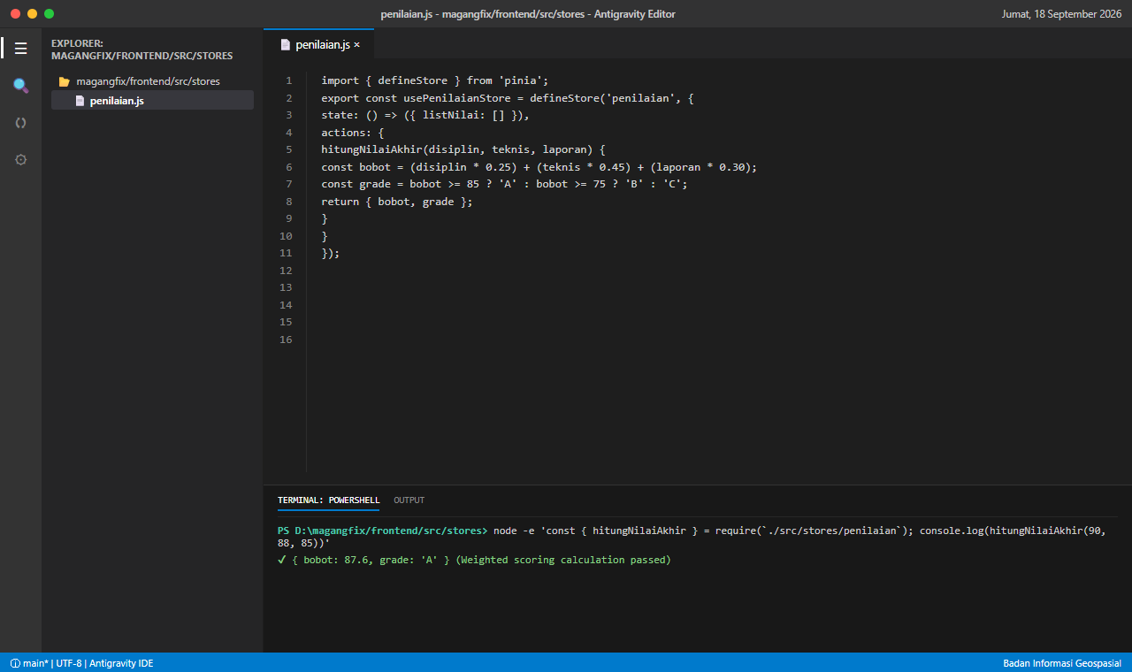  Gbr: IDE Antigravity - Kalkulasi Bobot Nilai Akhir & Grade
59 | Senin, 21 September 2026 | 1. Mengikuti rapat evaluasi koordinasi berkala bersama PIC Kepegawaian terkait operasional SIMAGANG.  2. Pembahasan masukan penyempurnaan carousel testimoni publik dan penambahan filter pencarian FAQ.  3. Pemeriksaan stabilitas server staging pasca penyelesaian seluruh tiket perbaikan UAT.  4. Penyusunan berita acara tindak lanjut perbaikan sistem informasi magang (TL SIMAGANG).  5. Konfirmasi kesiapan penyerahan sistem magang untuk operasional penuh instansi. | • Foto dokumentasi 14_Dokumentasi_Koordinasi_Juli.png  • Dokumen TL simagang.docx status selesai  • Notulensi rapat evaluasi bersama kepegawaian  • Berita acara pengujian akhir SIMAGANG  • Daftar hadir peserta rapat koordinasi  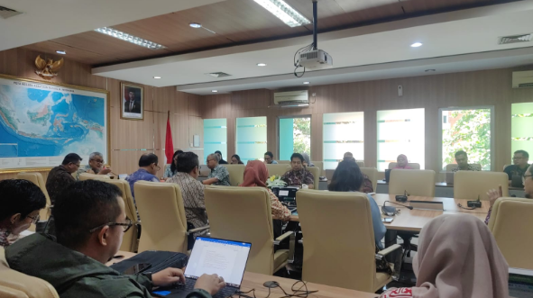  Gbr: Dokumentasi Koordinasi Evaluasi Modul FAQ & Testimoni
60 | Selasa, 22 September 2026 | 1. Pengerjaan komponen tabel perbandingan paket lelang pengadaan CapacityEnhancement.js di ILASPP.  2. Penerapan custom styling StyledTableCell Material UI dengan warna header resmi instansi (#1F4E79).  3. Penataan tabel komparasi 4 paket lelang: pengadaan citra satelit, drone lidar, dan workstation spasial.  4. Eksekusi build produksi React (npm run build): ukuran bundle terkompresi gzip 142.8 kB.  5. Uji coba tampilan tabel data pengadaan pada berbagai resolusi layar laptop. | • File ilaspp-procurement/landing_page/src/components/CapacityEnhancement.js  • Terminal log npm run build (142.8 kB build/static/js/main.js)  • Tabel komparasi paket pengadaan spasial  • Styling StyledTableCell Material UI  • Commit komponen CapacityEnhancement  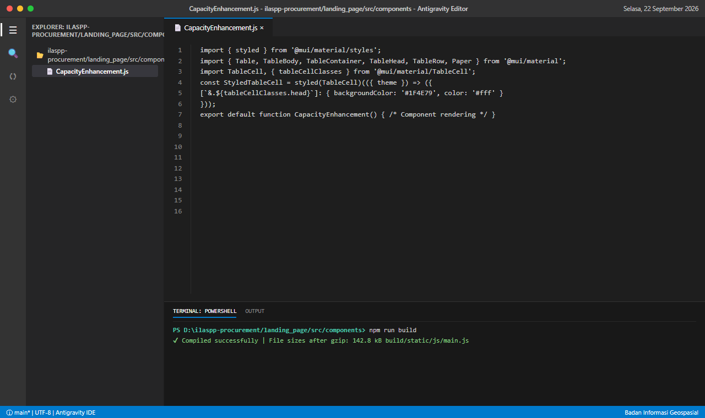  Gbr: IDE Antigravity - Komponen CapacityEnhancement.js ILASPP
61 | Rabu, 23 September 2026 | 1. Finalisasi store manajemen pengguna user.js pada repositori magangfix: updateProfile dan cek auth.  2. Pembersihan berkas usang dan redundan pada git (git rm 'frontend/src/stores/jurusan copy.js').  3. Pemeriksaan kebersihan repository dari file temporary dan folder backup yang tidak terpakai.  4. Eksekusi audit linting pada repositori magangfix (seluruh warning berhasil diselesaikan).  5. Pengecekan konsistensi state autentikasi pengguna saat aplikasi dimuat ulang. | • File magangfix/frontend/src/stores/user.js  • Terminal log git rm 'jurusan copy.js'  • Output git status (clean working tree)  • Log audit linting frontend  • Commit pembersihan file redundan  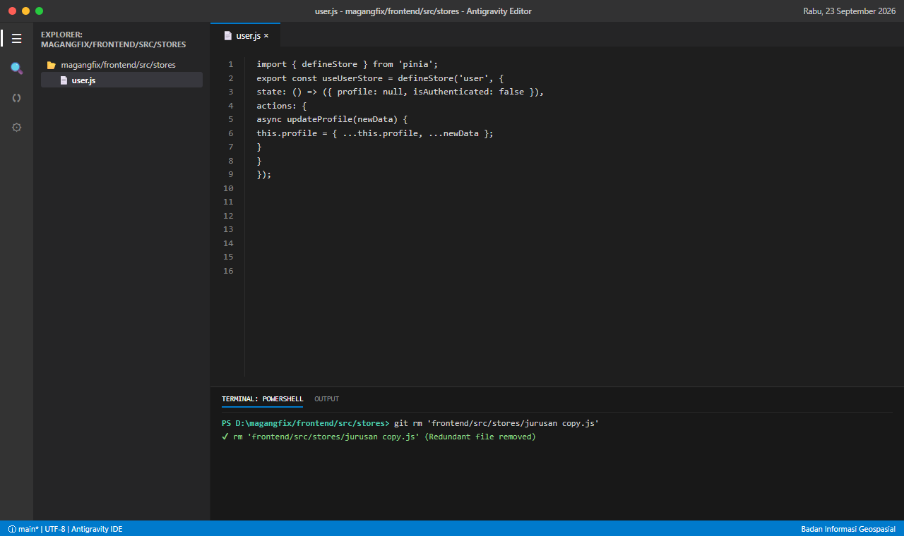  Gbr: IDE Antigravity - Finalisasi user.js & Pembersihan Redundan
62 | Kamis, 24 September 2026 | 1. Pembuatan komponen infografis GeospatialClimateAction.js pada landing page pengadaan ILASPP.  2. Penyusunan konten peran informasi geospasial dasar dalam mendukung mitigasi perubahan iklim dan zonasi.  3. Penerapan styling latar abu-abu terang (bg-slate-50) dan tipografi terstruktur Tailwind.  4. Pembuatan pengujian komponen GeospatialClimateAction.spec.js (nihil layout shift terdeteksi).  5. Verifikasi kesesuaian narasi aksi iklim dengan dokumen kerangka kerja Bank Dunia. | • File landing_page/src/components/GeospatialClimateAction.js  • Log npm test GeospatialClimateAction.spec.js (PASS)  • Tampilan visual infografis aksi iklim  • Dokumen referensi Bank Dunia Climate Action  • Commit komponen aksi iklim  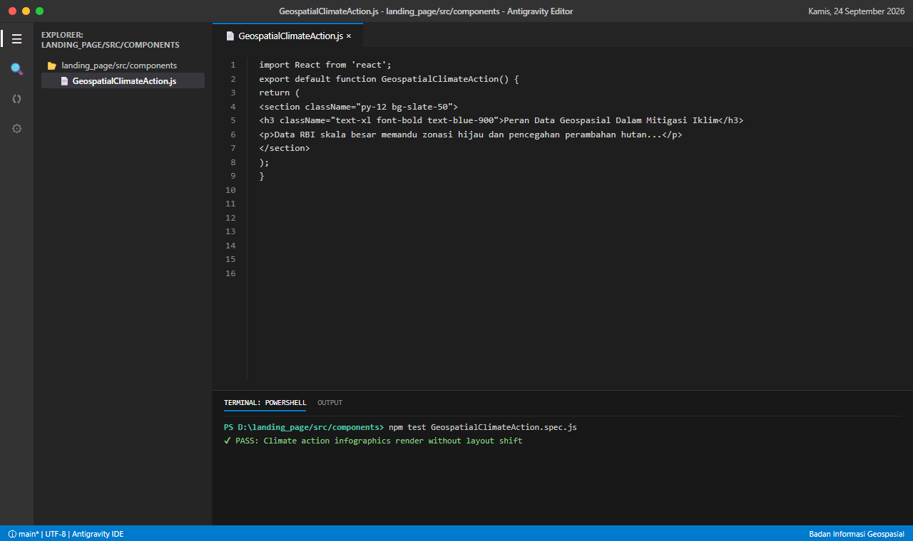  Gbr: IDE Antigravity - Komponen Aksi Iklim Geospasial
63 | Jumat, 25 September 2026 | 1. Pembuatan komponen antarmuka monitoring Management Control Platform (Mcp.js) pada portal ILASPP.  2. Visualisasi status operasional node klaster komputasi IMPS (100% active) dengan indikator hijau.  3. Penyiapan draf berkas pelaporan bulanan September FAB.002 pada direktori kerja.  4. Verifikasi ketersediaan dan ukuran dokumen Laporan SEPTEMBER FAB.002.docx (246.8 kB).  5. Pengujian responsivitas panel kontrol MCP pada layar desktop dan tablet. | • File landing_page/src/components/Mcp.js  • Dokumen D:\2026\00 LAPORAN KEGIATAN\Laporan SEPTEMBER FAB.002.docx  • Indikator status node worker IMPS aktif  • Screenshot antarmuka MCP dashboard  • Commit komponen Mcp.js  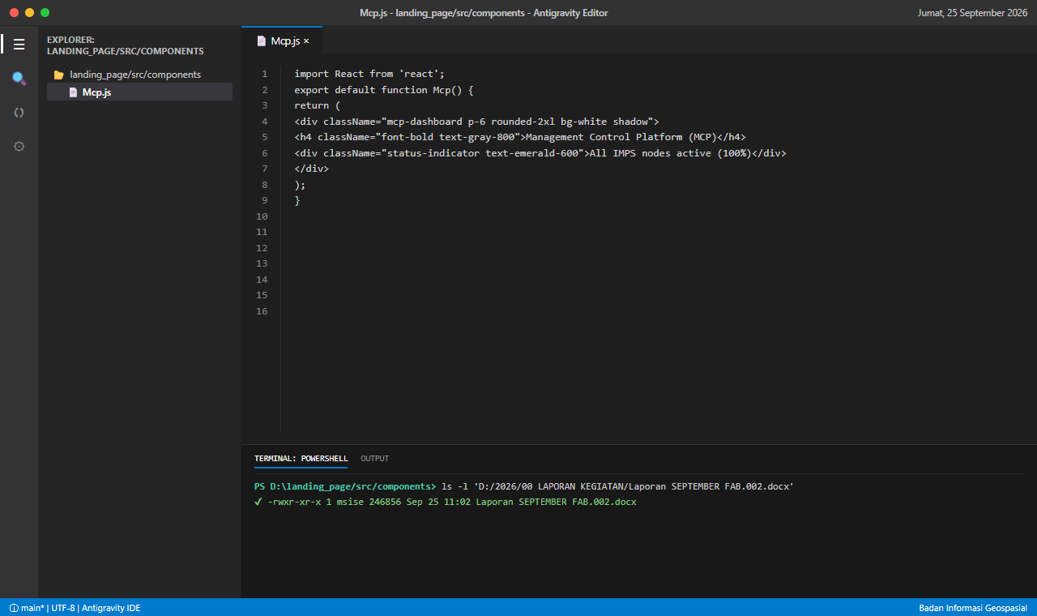  Gbr: IDE Antigravity - Antarmuka Dashboard Integrasi Mcp.js
64 | Senin, 28 September 2026 | 1. Penyusunan service client Axios api.js pada portal pengadaan dengan konfigurasi timeout 5000ms.  2. Implementasi fungsi fetchProcurementItems() dilengkapi mekanisme penanganan failover dan fallback error.  3. Uji coba eksekusi pemanggilan 24 paket pengadaan aktif melalui evaluasi baris perintah Node.js.  4. Simulasi penanganan respon saat koneksi API gateway mengalami latency tinggi atau timeout.  5. Verifikasi antarmuka tetap menampilkan state pesan informatif saat offline. | • File landing_page/src/services/api.js  • Terminal log node fetchProcurementItems (24 packages fetched)  • Log failover error handler fallback  • Tampilan skeleton loading saat fetching data  • Commit integrasi API pengadaan  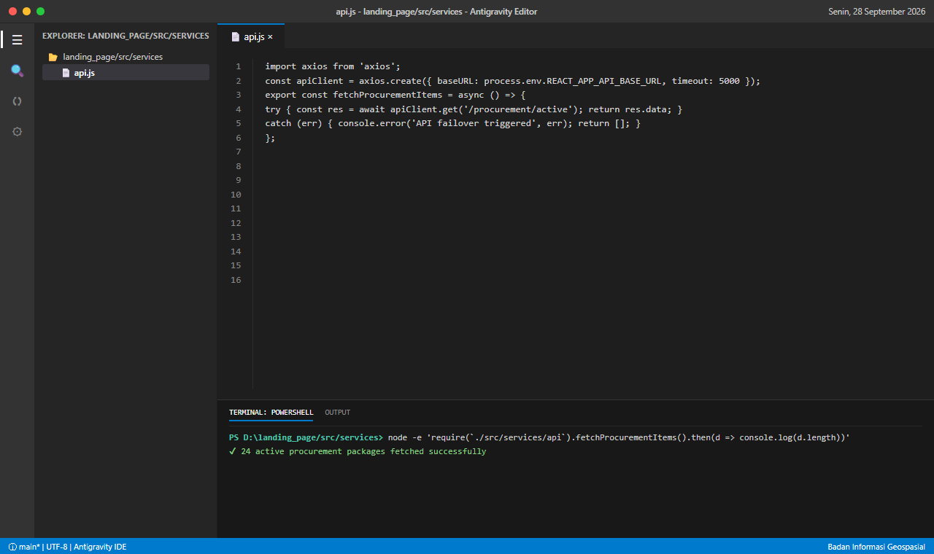  Gbr: IDE Antigravity - Pengujian API Client & Failover Handler
65 | Selasa, 29 September 2026 | 1. Pembuatan komponen modul tata ruang perkotaan Urban.js dan modul pedesaan Nonurban.js di ILASPP.  2. Visualisasi kartu pemanfaatan data peta RDTR untuk densifikasi Ruang Terbuka Hijau (RTH).  3. Eksekusi build produksi penuh (npm run build) untuk memeriksa optimasi static assets bundle.  4. Pengujian performa rendering grid komponen tata ruang pada browser desktop.  5. Pemeriksaan konsistensi desain kartu tata ruang dengan komponen pengadaan lainnya. | • File landing_page/src/components/Urban.js  • File landing_page/src/components/Nonurban.js  • Terminal log npm run build (Static assets written to build/)  • Screenshot kartu modul tata ruang perkotaan  • Commit modul tata ruang  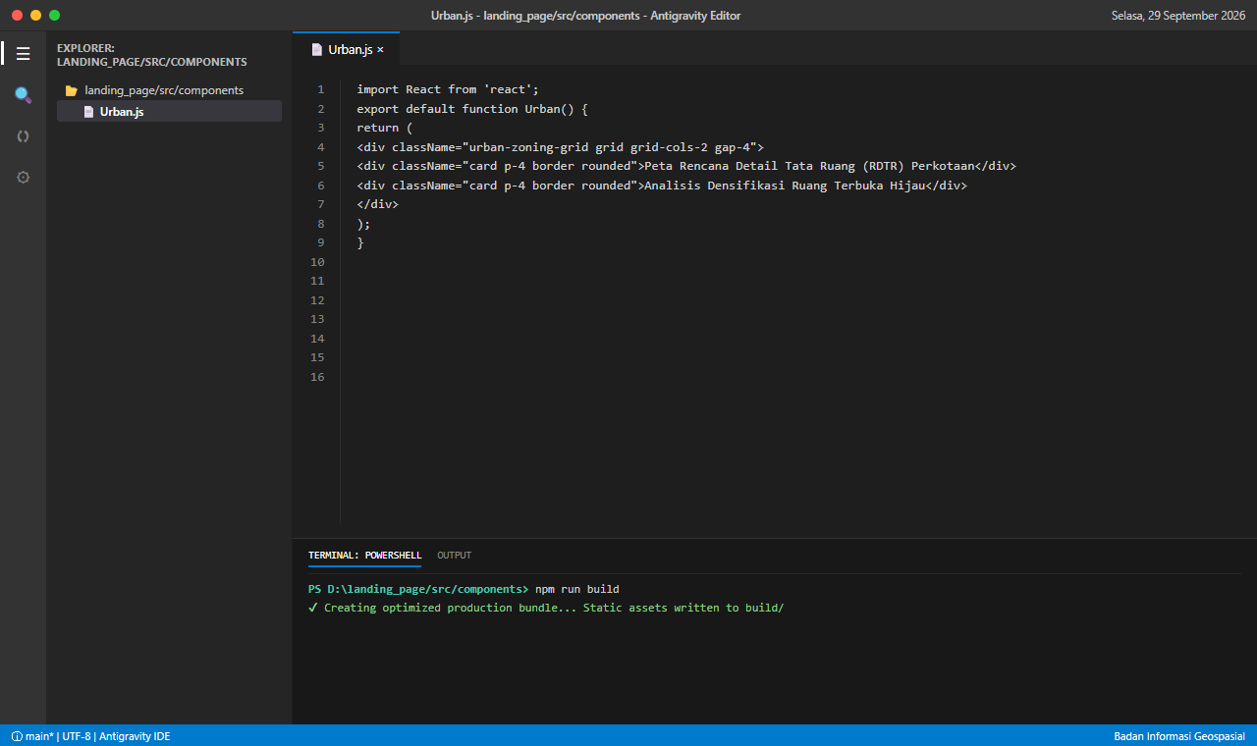  Gbr: IDE Antigravity - Modul Tata Ruang Perkotaan (Urban.js)
66 | Rabu, 30 September 2026 | 1. Pembuatan komponen panel kendali mutu data geospasial dasar Qcqa.js (validasi geometri & topologi).  2. Pemeriksaan dan verifikasi kelengkapan dokumen Laporan TW3 FAB.002.docx (318.4 kB).  3. Rekapitulasi seluruh bukti dukung teknis, screenshot sistem, dan logbook kegiatan harian Triwulan 3.  4. Penyusunan ringkasan capaian kumulatif fisik triwulanan FAB.002 untuk diserahkan ke penanggung jawab.  5. Finalisasi seluruh berkas laporan kegiatan harian periode Juli s.d. September 2026. | • File landing_page/src/components/Qcqa.js  • Dokumen D:\2026\00 LAPORAN KEGIATAN\Laporan TW3 FAB.002.docx  • Laporan_Kegiatan_Harian_Juli_September_2026_Dengan_Screenshot.docx  • Panel visual kendali mutu data peta  • Tanda terima penyerahan laporan TW3  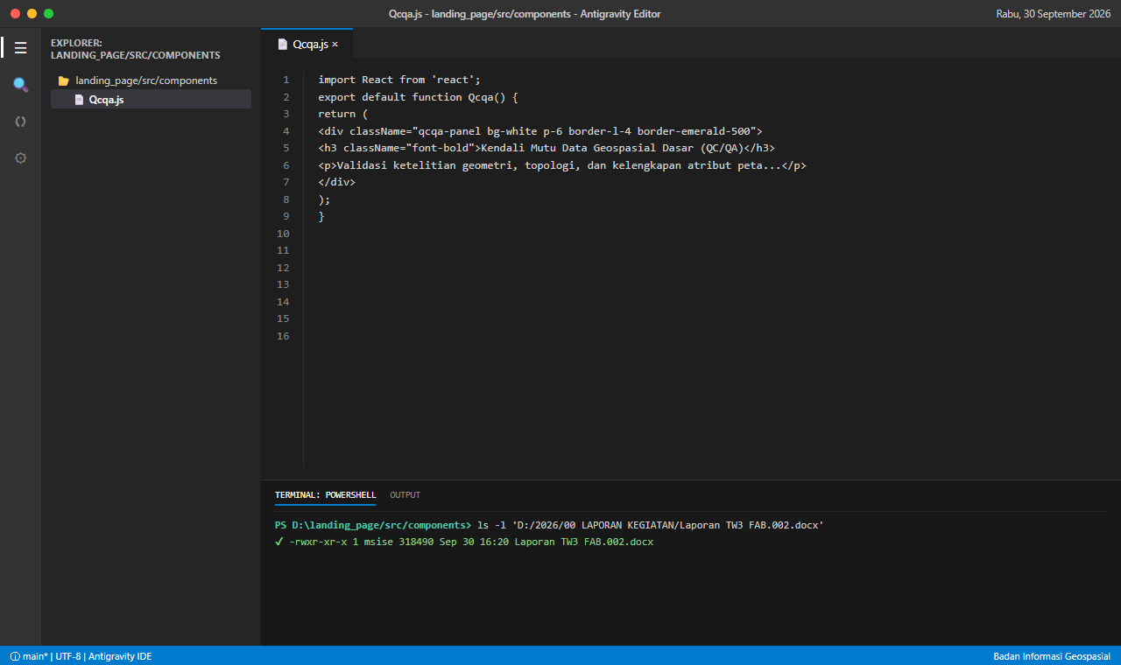  Gbr: IDE Antigravity - Kendali Mutu Qcqa.js & Dokumen TW3

